Приложение №1

Календарь туристских событий Северо-Кавказского Федерального округа на 2022 год

Регион и место  проведения | Название мероприятия | Даты проведения | Описание | Фотоматериалы
Республика | Фестиваль | 1-2 апреля | Традиционный джазовый фестиваль | 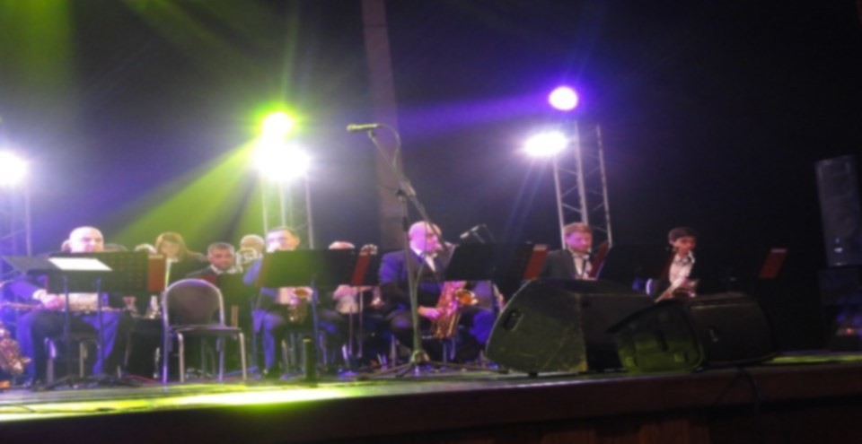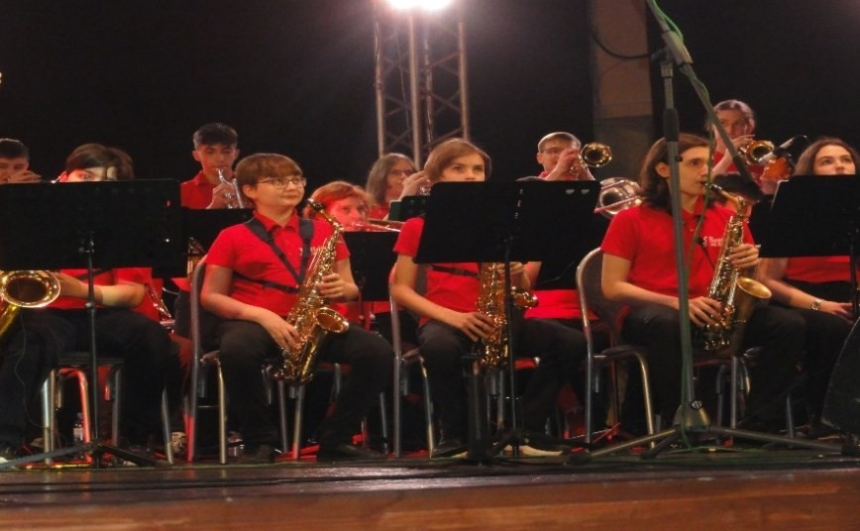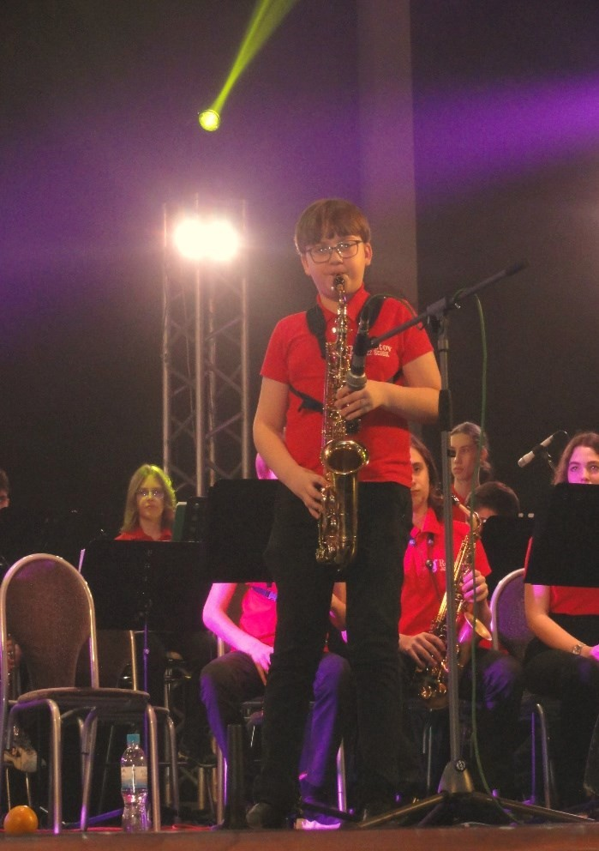
Северная | джазовой музыки |  | с участием Государственного
Осетия-Алания | «Владикавказ - |  | национального эстрадного оркестра
 | Джаз» |  | им. К. Суанова и приглашенных
 |  |  | вокалистов и инструменталистов

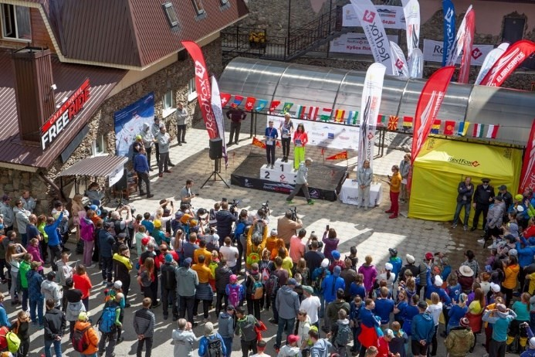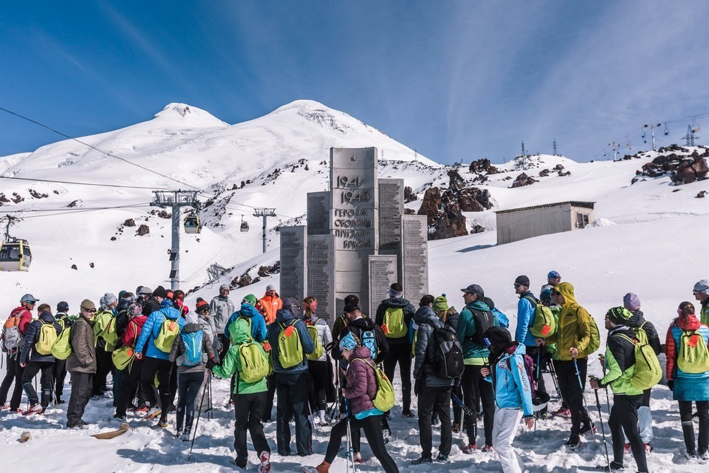2

Кабардино- | Red Fox | 4-8 мая | Международный фестиваль Red Fox | Фотографы: Павел Сухоруков, Андрей Чепакин
Балкарская | Elbrus Race-2022 |  | Elbrus Race ежегодно проводится в | Фотографы: Павел Сухоруков, Андрей Чепакин
Республика, |  |  | Кабардино-Балкарской Республике. | Фотографы: Павел Сухоруков, Андрей Чепакин
Приэльбрусье |  |  | В программе фестиваля предусмотрены | Фотографы: Павел Сухоруков, Андрей Чепакин
 |  |  | несколько экстремальных дисциплин: | Фотографы: Павел Сухоруков, Андрей Чепакин
 |  |  | вертикальный километр и скоростной | Фотографы: Павел Сухоруков, Андрей Чепакин
 |  |  | подъем на западную вершину | Фотографы: Павел Сухоруков, Андрей Чепакин
 |  |  | Эльбруса, соревнования на | Фотографы: Павел Сухоруков, Андрей Чепакин
 |  |  | снегоступах, а также международный | Фотографы: Павел Сухоруков, Андрей Чепакин
 |  |  | кубок Победы, который разыграют | Фотографы: Павел Сухоруков, Андрей Чепакин
 |  |  | военнослужащие. | Фотографы: Павел Сухоруков, Андрей Чепакин

3

Чеченская Республика | Международный фестиваль туризма и активного отдыха  «Шашлык- Машлык» | май (дата  уточняется) | Фестиваль проходит в городе Грозный с целью сохранения и укрепления традиций приготовления и подачи одного из самых любимых блюд чеченского народа, распространения опыта приготовления национальных блюд и популяризации экологически чистой и здоровой пищи, пропаганды национальных традиций гостеприимства | 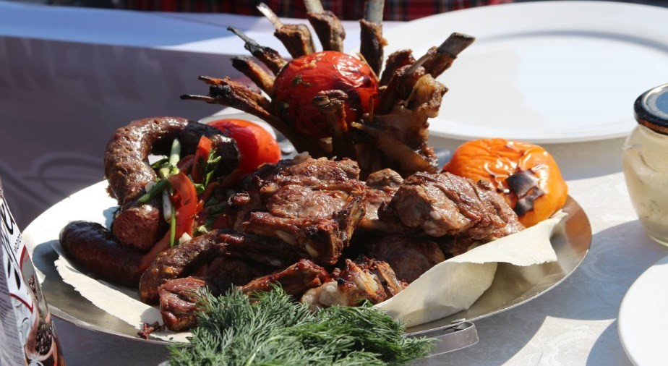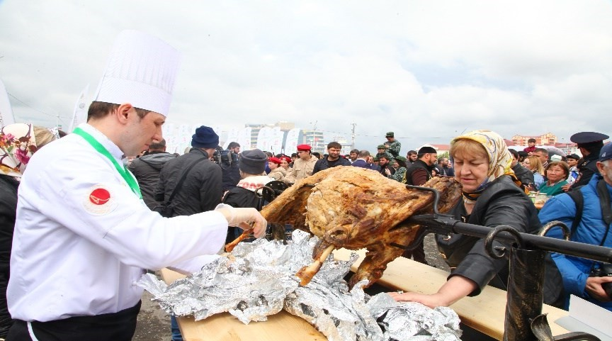
Кабардино- | Джип-фестиваль | 11-13 июня | Фестиваль объединяет между собой
Балкарская | «Зори Кавказа. |  | туризм, спорт и отдых.
Республика | Лето 2022» |  | На протяжении нескольких дней
 |  |  | участники знакомятся с природными и
 |  |  | историко-культурными
 |  |  | достопримечательностями республики.
 |  |  | В основном, маршруты
 |  |  | прокладываются по Кабардино-
 |  |  | Балкарии, но организаторы стараются
 |  |  | включать в программу и соседние
 |  |  | регионы.
Чеченская | Организация | июнь | Основной целью выставки является
Республика | и проведение | (дата | развитие внутреннего и въездного
 | ежегодной | уточняется) | туризма, формирование имиджа
 | региональной |  | Чеченской Республики как региона
 | туристской |  | благоприятного для туризма,
 | выставки |  | продвижение регионального
 | «VisitChechnya- |  | турпродукта на туристские рынки
 | 2022» (приурочена |  | и привлечение туристов в республику
 | к открытию
 | туристского сезона)

4

Ставропольский | Фестиваль | 18-19 июня | Фестиваль «Открытие курортных | 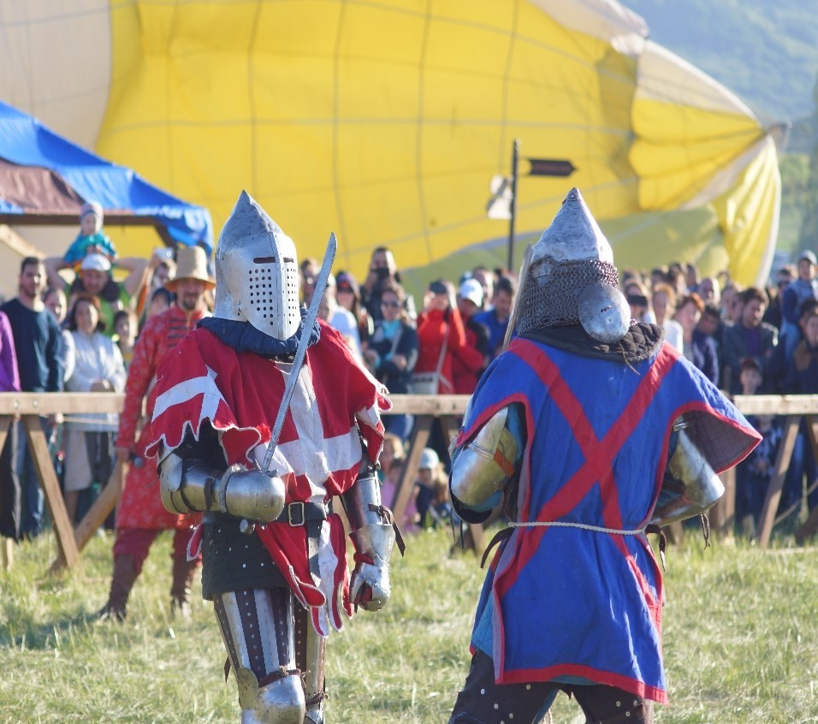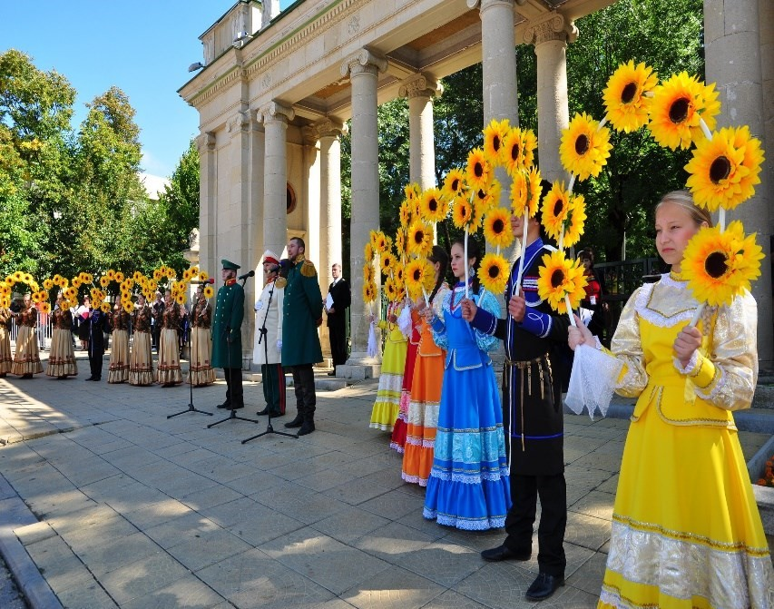
край, города- | «Открытие |  | сезонов 2022» в города-курортах
курорты: | курортных сезонов |  | Кавказских Минеральных Вод:
Ессентуки, | 2022» |  | Ессентуки, Пятигорск, Кисловодск,
Кисловодск, |  |  | Железноводск – это ежегодный
Пятигорск, |  |  | фестиваль, посвящённый открытию
Железноводск |  |  | высокого курортного сезона на
 |  |  | территории Кавказских Минеральных
 |  |  | Вод. Это проект, миссией которого
 |  |  | является продолжение добрых
 |  |  | традиций и включение новых форм
 |  |  | досуга в культуру региона. Это
 |  |  | масштабный фестиваль, который
 |  |  | ассоциируется непосредственно с
 |  |  | отдыхом «на водах» и отражает
 |  |  | современную специфику каждого
 |  |  | города-курорта, мультиформатное
 |  |  | событие, сочетающее в себе три
 |  |  | составляющие: культура, отдых и
 |  |  | спорт. Программа фестиваля
 |  |  | составлена таким образом, чтобы
 |  |  | каждый гость смог посетить те
 |  |  | мероприятия, которые ему интересны.
 |  |  | Этому также поспособствуют хорошо
 |  |  | налаженные транспортные связи
 |  |  | между городами.

5

Республика Ингушетия, Джейрахский район | Фольклорно- этнографический праздник «Маьт- Сели» (Массовое восхождение на Столовую гору) | 22 июня | Ежегодно в наше время молодежь в день солнцестояния поднимается на Столовую гору с массовыми гуляниями с угощениями, танцами, фольклорно- этнографические постановки.  Проводится конкурс посвящения в джигиты и горянки, по итогам конкурса выбирается лучшая пара, победителям вручаются ценные призы | 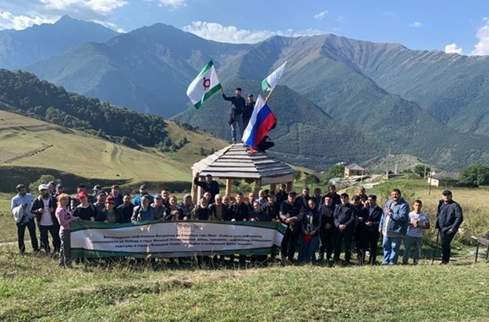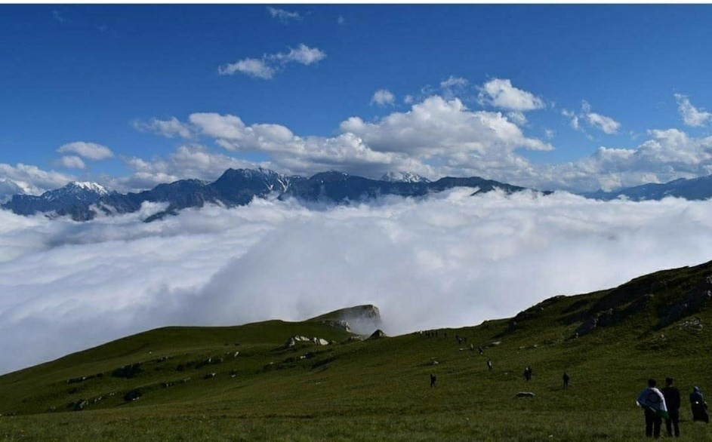
Ставропольский | Фестиваль | 30-31 июля | Центральной площадкой фестиваля | 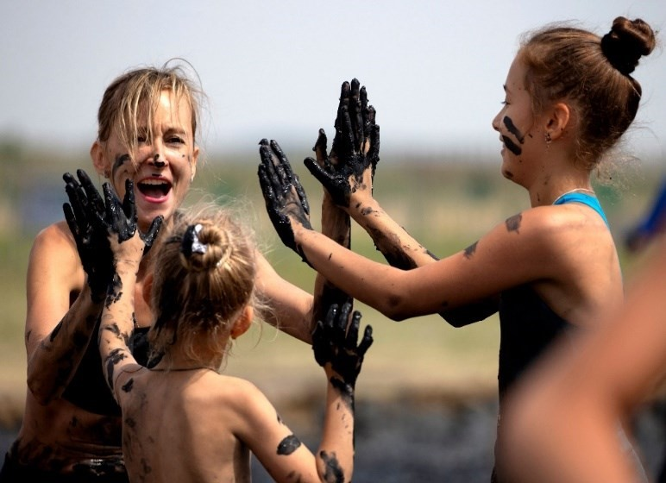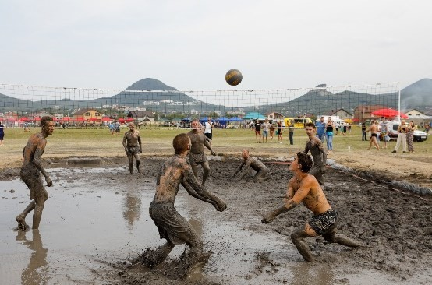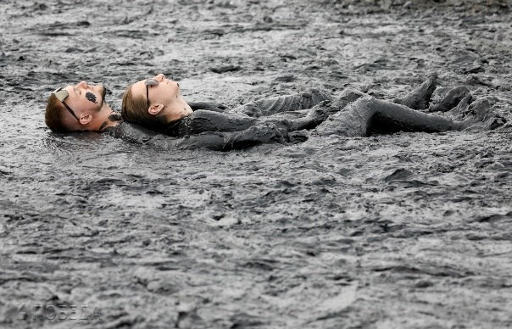
край, | целебной грязи |  | выбрана Феррум-площадь в городе-
город-курорт | «Железная грязь» |  | курорте Железноводске. Курортный
Железноводск |  |  | регион КМВ славится на всю страну
 |  |  | уникальными целебными грязями
 |  |  | озера Тамбукан. Фестиваль сделает
 |  |  | этот косметический продукт поводом
 |  |  | для праздника невиданных масштабов.
 |  |  | В дни фестиваля серый слой грязи на
 |  |  | лицах, одежде и телах становится
 |  |  | своеобразным дресс-кодом для всех его
 |  |  | участников.
 |  |  | В рамках фестиваля гости и жители
 |  |  | края увидят грязевую борьбу, танцы,
 |  |  | гонки, боди-арт, спа-процедуры и
 |  |  | конкурсы красоты среди самых
 |  |  | испачканных. Помимо этого, гостям
 |  |  | фестиваля будет предложена
 |  |  | насыщенная культурная программа:
 |  |  | концерты, шоу-программы и др.

6

Кабардино- Балкарская Республика, Приэльбрусье | Забег вокруг Эльбруса  «ALPINDUSTRIA ELBRUS RACE 2022» | 5-7  августа | Международный забег на Эльбрус. В течение недели профессионалы и любители с различным опытом и навыками соревнуются различных видах спорта.  В рамках фестиваля по традиции проходят соревнования в дисциплинах Вертикальный километр и Скоростное восхождение на Западную вершину г. Эльбрус (5642 м)
Ставропольский | Фестиваль | 20-21 августа | В рамках фестиваля будет организована | 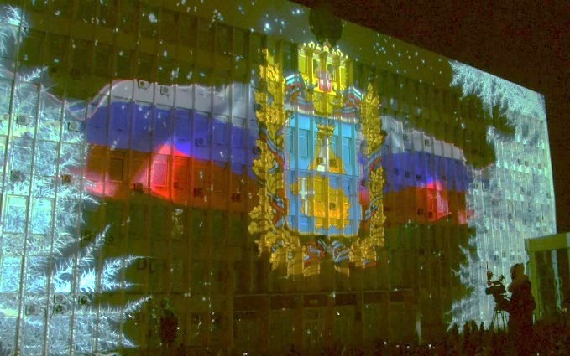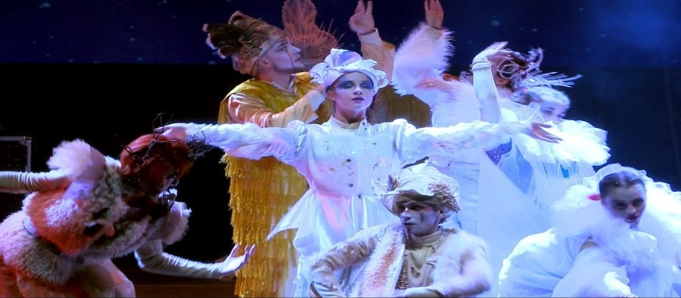
край, город- | уличного светового |  | уникальная световая подсветка главных
курорт | шоу |  | исторических зданий города-курорта
Кисловодск |  |  | Кисловодска: Курортный бульвар,
 |  |  | Нарзанная галерея и др. под
 |  |  | музыкальное сопровождение
 |  |  | выступающих творческих коллективов.
 |  |  | Жители и гости региона погрузятся в
 |  |  | атмосферу уникального светового
 |  |  | праздника, созданного с помощью
 |  |  | современных технологий 3D mapping.
 |  |  | Два вечера подряд главные объекты
 |  |  | культурного наследия Кисловодска
 |  |  | будут озарены масштабными
 |  |  | лазерными инсталляциями. Зрителям
 |  |  | покажут несколько световых шоу:
 |  |  | Мультимедийный шоу-спектакль,
 |  |  | Соревнование ведущих российских
 |  |  | и иностранных команд. Фестиваль
 |  |  | продлится 2 дня.
Кабардино- | Музыкальный | август | Всероссийский фестиваль «Золотая | 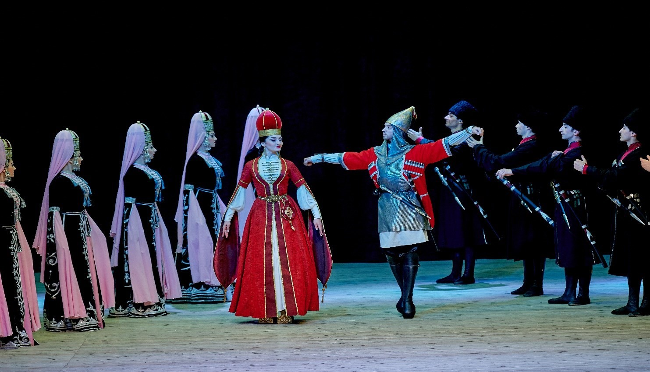
Балкарская | фестиваль «Золотая | (дата | струна» собирает любителей и
Республика, | струна» | уточняется) | профессионалов струнной музыки,
Приэльбрусье |  |  | поэзии и авторской песни.

7

Республика Дагестан, г. Махачкала | Республиканский фестиваль творческих коллективов и исполнителей народной музыки  «Играй, душа!» | 24 сентября | Фестиваль проводится с участием республиканских творческих коллективов в г. Махачкале
Республика Дагестан,  г. Махачкала | V Дагестанский международный туристский форум  «OPEN DAGESTAN 2022» | 27 сентября | Туристический форум «OPEN DAGESTAN» – крупнейшее событие для представителей туристической отрасли региона.  В рамках форума проводится концертная программа с участием танцевальных ансамблей, фуд-корты с национальной дагестанской кухней, выставка-ярмарка ремесел, а также мастер-классы с участием мастеров народных промыслов. | 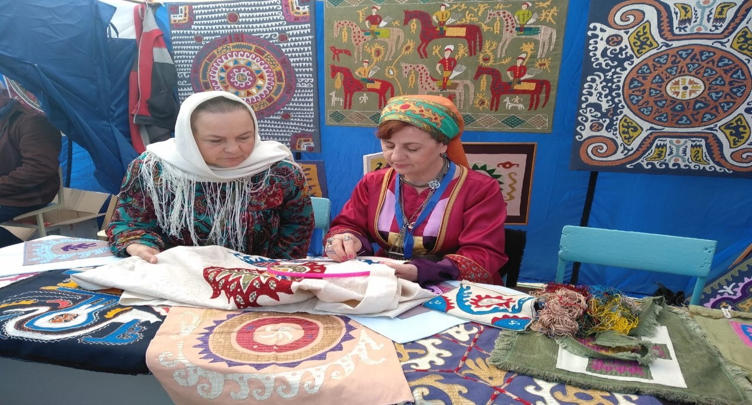

8

Республика Дагестан,  г. Махачкала | Международный фестиваль национальных театров  республик Северного Кавказа и стран  Черноморско- Каспийского региона | 28 сентября-  5 октября | Проведение фестиваля с учетом творческих коллективов и мастеров народно-художественного промысла |  | 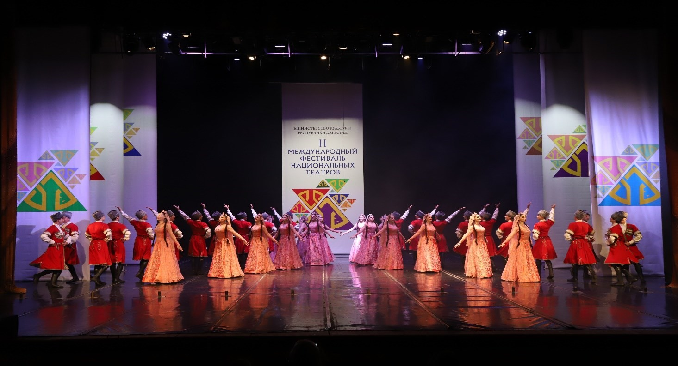
Карачаево- | Открытие | 24 декабря | Новый горнолыжный год – всегда | 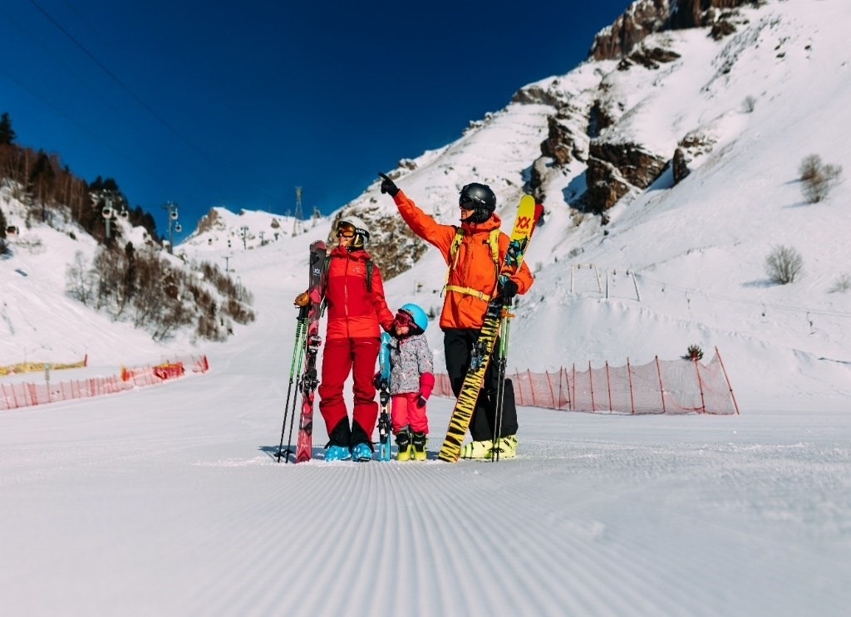
Черкесская | горнолыжного |  | праздник, который ярко отмечают как
Республика, | сезона |  | на самом курорте, так и в гостиницах,
Домбай или |  |  | ресторанах и других местах отдыха
Архыз;
Кабардино-
Балкарская
Республика,
Приэльбрусье;
Республика
Ингушетия,
Джейрахский
район
Республика | Рождественский | 25 декабря | Концертная программа из 2 отделений
Северная | концерт
Осетия-Алания | Государственного
 | хора «Алания»

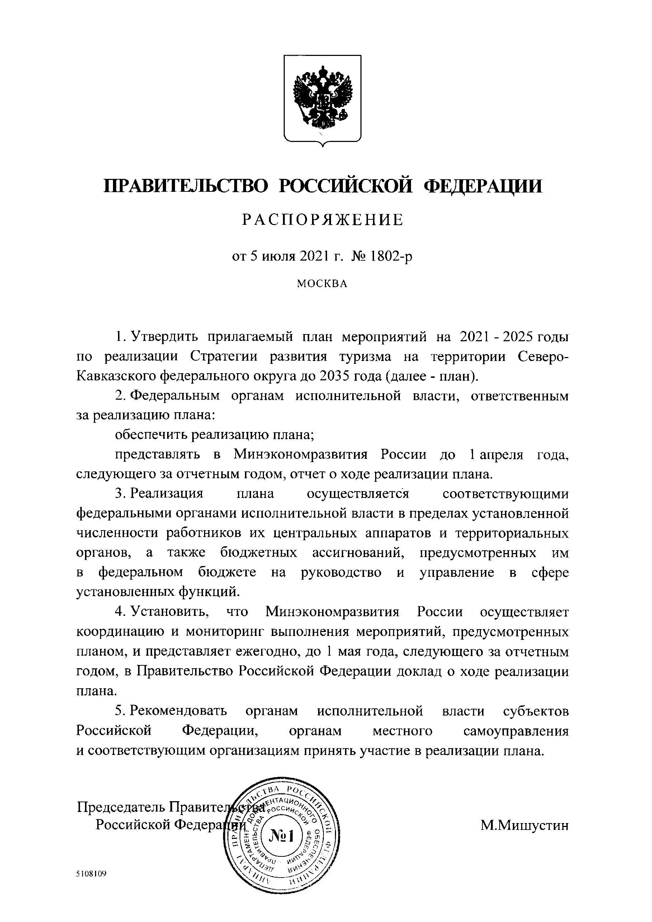

ПРАВИТЕЛЬСТВО РОССИЙСКОЙ ФЕДЕРАЦИИ
Р А С П О Р Я Ж Е Н И Е

от 5 июля 2021 г. № 1802-р

МО СК ВА

  - Утвердить прилагаемый план мероприятий на 2021 - 2025 годы по реализации Стратегии развития туризма на территории Северо- Кавказского федерального округа до 2035 года (далее - план).
  - Федеральным органам исполнительной власти, ответственным за реализацию плана:
обеспечить реализацию плана;
представлять в Минэкономразвития России до 1 апреля года, следующего за отчетным годом, отчет о ходе реализации плана.
  - Реализация плана осуществляется соответствующими федеральными органами исполнительной власти в пределах установленной численности работников их центральных аппаратов и территориальных органов, а также бюджетных ассигнований, предусмотренных им в федеральном бюджете на руководство и управление в сфере установленных функций.
  - Установить, что Минэкономразвития России осуществляет координацию и мониторинг выполнения мероприятий, предусмотренных планом, и представляет ежегодно, до 1 мая года, следующего за отчетным годом, в Правительство Российской Федерации доклад о ходе реализации плана.
  - Рекомендовать органам исполнительной власти субъектов Российской Федерации, органам местного самоуправления и соответствующим организациям принять участие в реализации плана.

Председатель Правитель!
Российской Федеращд М.Мишустин

5108109

УТВЕРЖДЕН
распоряжением Правительства Российской Федерации
от 5 июля 2021 г. № 1802-р

ПЛАН МЕРОПРИЯТИИ
на 2021 - 2025 годы по реализации Стратегии развития туризма на территории Северо-Кавказского федерального округа до 2035 года

Наименование мероприятия Ответственные исполнители Срок исполнения

Вид документа

    - Мероприятия по развитию туризма на территории Северо-Кавказского федерального округа, способствующие достижению национальных целей и стратегических задач Российской Федерации

- Подготовка предложений по внедрению в Северо-Кавказском федеральном округе лучших практик управления развитием внутреннего и въездного туризма, направленных на достижение целевых показателей Стратегии развития туризма на территории Северо-Кавказского федерального округа до 2035 года (далее - Стратегия развития туризма), утвержденной распоряжением Правительства Российской Федерации от 7 марта 2019 г. № 369-р, а также национальной цели "сохранение населения, здоровье
и благополучие людей", утвержденной Указом Президента Российской Федерации от 21 июля 2020 г. № 474 "О национальных целях развития Российской Федерации на период до 2030 года"
Минэкономразвития России, Благотворительный фонд социальных и благотворительных проектов "ПосетиКавказ", Ростуризм,
органы исполнительной власти субъектов Северо-Кавказского федерального округа,
органы местного самоуправления субъектов Северо-Кавказского федерального округа,
представители делового сообщества,
профессиональные объединения и ассоциации в сфере туризма
2022 год доклад
в Правительство Российской Федерации

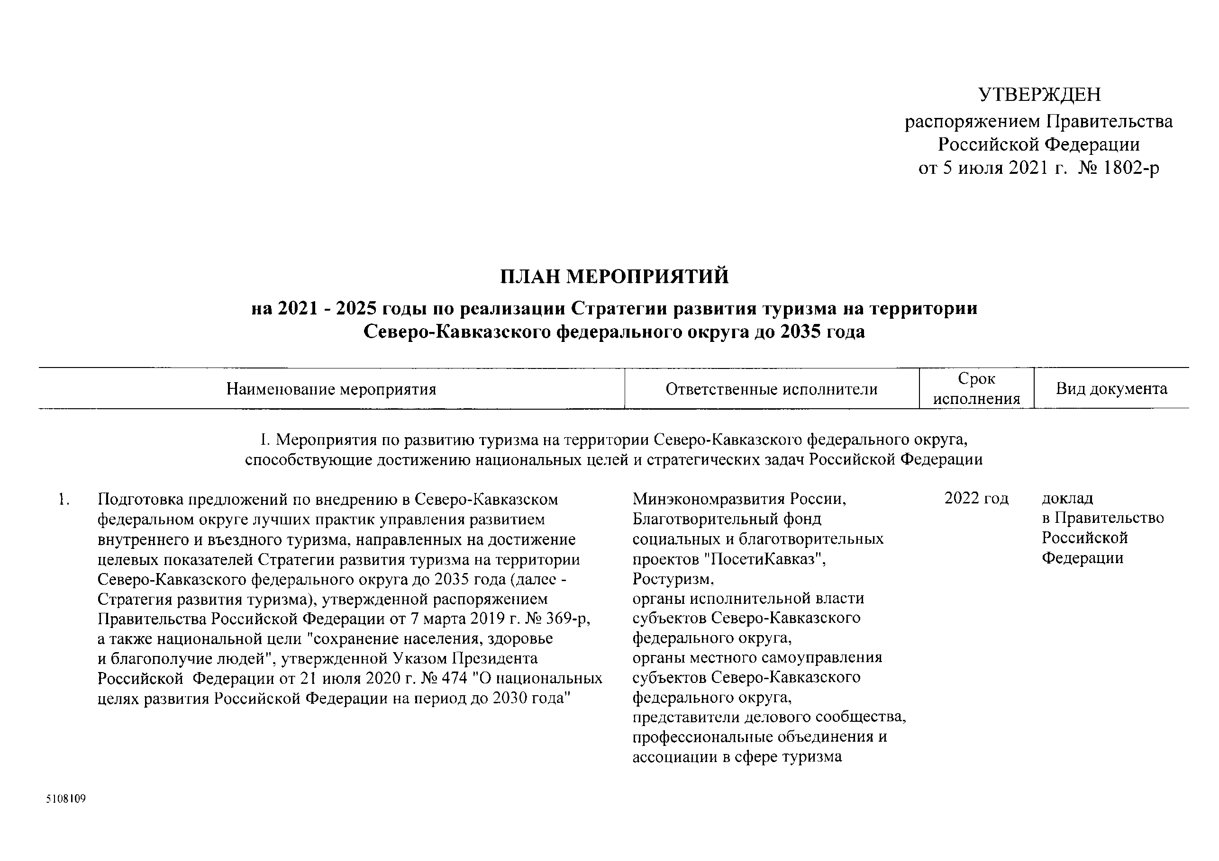
5108109

Наименование мероприятия
2
Ответственные исполнители Срок исполнения

Вид документа

- Обеспечение синхронизации государственных программ Российской Федерации, включающих мероприятия по развитию туризма
в Северо-Кавказском федеральном округе, государственных программ субъектов Российской Федерации и муниципальных программ, обеспечивающих достижение результатов реализации Стратегии развития туризма
Минэкономразвития России, Благотворительный фонд социальных и благотворительных проектов "ПосетиКавказ", Ростуризм,
Минфин России,
органы исполнительной власти субъектов Северо-Кавказского федерального округа,
представители делового сообщества, профессиональные объединения и ассоциации в сфере туризма
2022 год доклад
в Правительство Российской Федерации

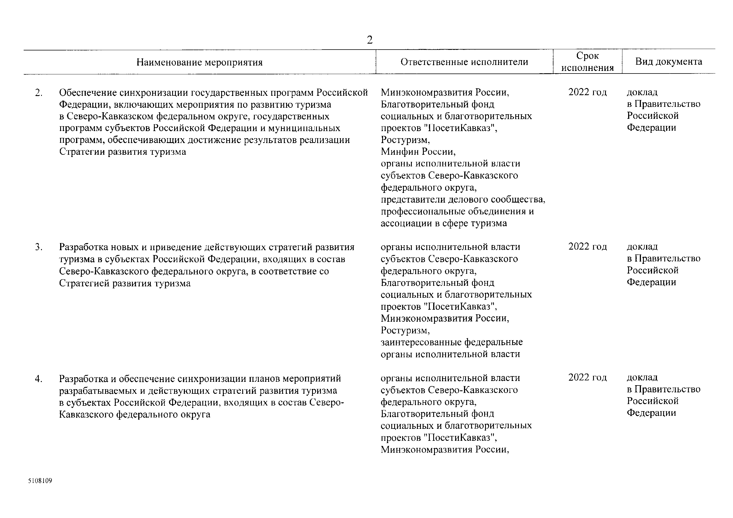
- Разработка новых и приведение действующих стратегий развития туризма в субъектах Российской Федерации, входящих в состав Северо-Кавказского федерального округа, в соответствие со Стратегией развития туризма

- Разработка и обеспечение синхронизации планов мероприятий разрабатываемых и действующих стратегий развития туризма в субъектах Российской Федерации, входящих в состав Северо- Кавказского федерального округа

5108109
органы исполнительной власти 2022 год субъектов Северо-Кавказского
федерального округа, Благотворительный фонд социальных и благотворительных проектов "ПосетиКавказ", Минэкономразвития России, Ростуризм,
заинтересованные федеральные органы исполнительной власти

органы исполнительной власти 2022 год субъектов Северо-Кавказского
федерального округа. Благотворительный фонд социальных и благотворительных проектов "ПосетиКавказ", Минэкономразвития России,
доклад
в Правительство Российской Федерации

доклад
в Правительство Российской Федерации

3
Наименование мероприятия Ответственные исполнители Срок
исполнения

Вид документа

Ростуризм,
заинтересованные федеральные органы исполнительной власти

    - Формирование условий для создания конкурентоспособного туристского продукта и повышения качества туристских услуг, привлечение инвестиций в целях модернизации существующих коллективных средств размещения

Создание благоприятного инвестиционного климата для привлечения инвестиций в строительство туристской инфраструктуры

Разработка пилотных проектов по созданию и реконструкции объектов обеспечивающей инфраструктуры, включая инженерную, транспортную, инновационную, социальную, а также туристской инфраструктуры, включая коллективные средства размещения, объекты показа, культурного и природного наследия (разработка типовых отраслевых моделей государственно-частного партнерства), на основе концессионных соглашений, соглашений о государственно-частном партнерстве, иных договоров
об осуществлении инвестиций

Формирование механизмов по стимулированию
на территории Северо-Кавказского федерального округа предпринимательских и общественных инициатив, направленных на развитие туристской инфраструктуры и событийного туризма, с использованием механизма субсидирования и грантовой поддержки
органы исполнительной власти субъектов Северо-Кавказского федерального округа, Минэкономразвития России, Благотворительный фонд социальных и благотворительных проектов "ПосетиКавказ", Ростуризм,
Минприроды России, Минкультуры России, заинтересованные федеральные органы исполнительной власти, органы исполнительной власти субъектов Северо-Кавказского федерального округа
Минэкономразвития России, Ростуризм,
Благотворительный фонд социальных и благотворительных проектов "ПосетиКавказ", заинтересованные федеральные органы исполнительной власти
2021 год

февраль 2022 г.
соответствующие решения органов государственной власти
субъектов Северо- Кавказского федерального округа

доклад
в Правительство Российской Федерации

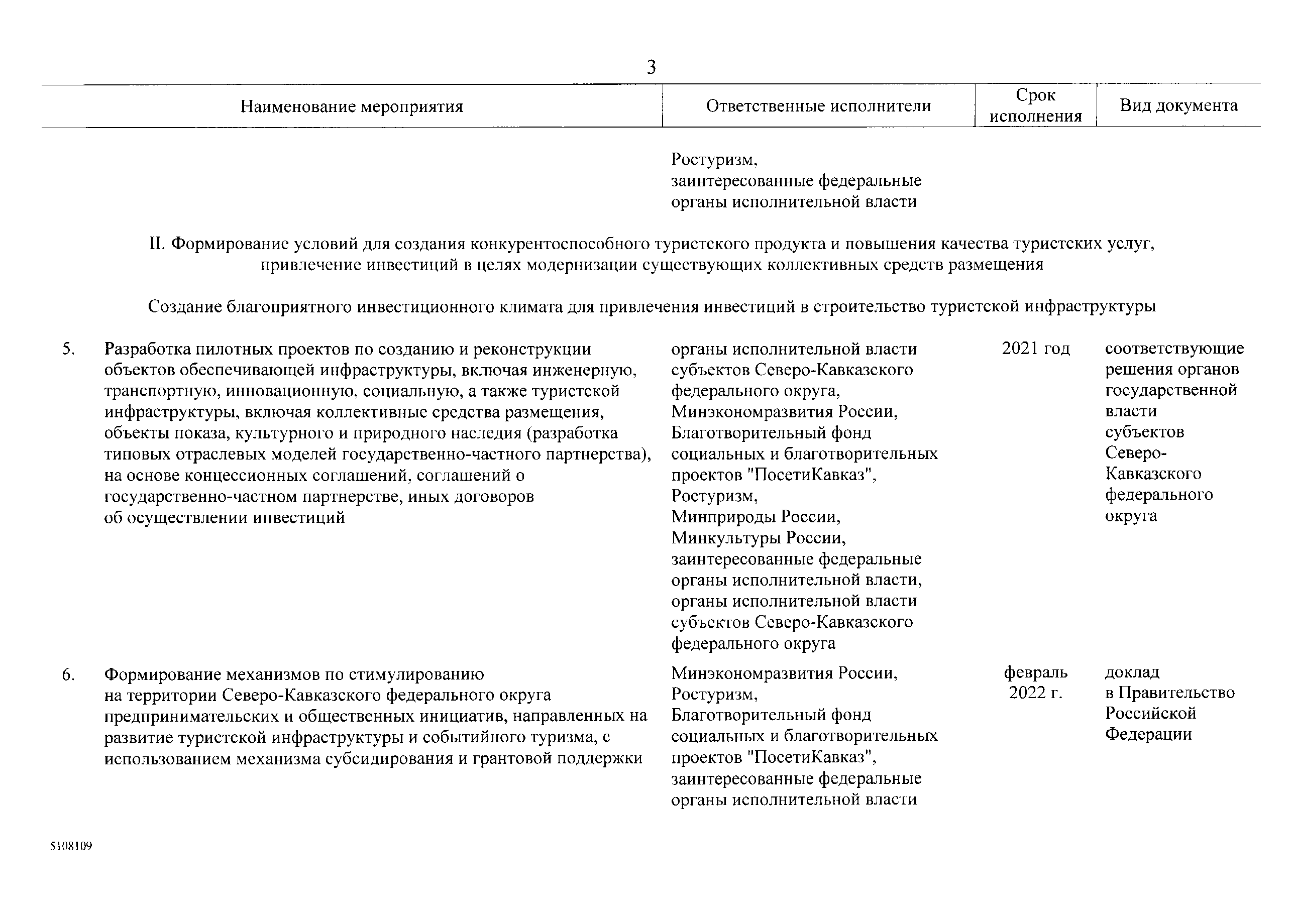
5108109

Наименование мероприятия Ответственные исполнители Срок
исполнения
Вид документа

- Подготовка совместно с финансовыми институтами, в том числе с коммерческими банками, предложений по финансированию проектов, направленных на создание (модернизацию) обеспечивающей инфраструктуры, горнолыжных, лечебно­
оздоровительных, а также культурно-познавательных комплексов на приоритетных туристских территориях Северо-Кавказского федерального округа

- Разработка концепции культурно-познавательного туризма
в Северо-Кавказском федеральном округе на основе принципов устойчивого развития, включая объект культурного наследия федерального значения "Дербентская цитадель "Нарын-Кала", VI - XIX века (Республика Дагестан)

- Разработка программы гастрономического туризма как элемента культуры и традиций народов, проживающих на территории Северо- Кавказского федерального округа
Минэкономразвития России, 2022 год Благотворительный фонд
социальных и благотворительных проектов "ПосетиКавказ" Ростуризм,
заинтересованные финансовые институты, институты развития, государственные корпорации, представители делового сообщества, профессиональные объединения и ассоциации в сфере туризма
Минэкономразвития России, 2021 год Ростуризм,
Минкультуры России, представители делового сообщества, профессиональные объединения
и ассоциации в сфере туризма
Ростуризм, 2021 год
Минприроды России
представители делового сообщества, профессиональные объединения и ассоциации в сфере туризма
доклад
в Правительство Российской Федерации

доклад
в Правительство Российской Федерации

доклад в Правительство Российской Федерации

Создание цифровой инфраструктуры развития туризма и автоматизация туристских услуг на территории Северо-Кавказского федерального округа

- Создание разделов регионов Северо-Кавказского федерального округа на национальном туристском
портале "Кизз1а.Тгауе1" в информационно-телекоммуникационной сети "Интернет", а также в сопряженных с ним мобильных приложениях в целях консолидации усилий по популяризации
Ростуризм, 2021 год доклад
Минэкономразвития России, в Правительство
Благотворительный фонд Российской
социальных и благотворительных Федерации проектов "ПосетиКавказ",

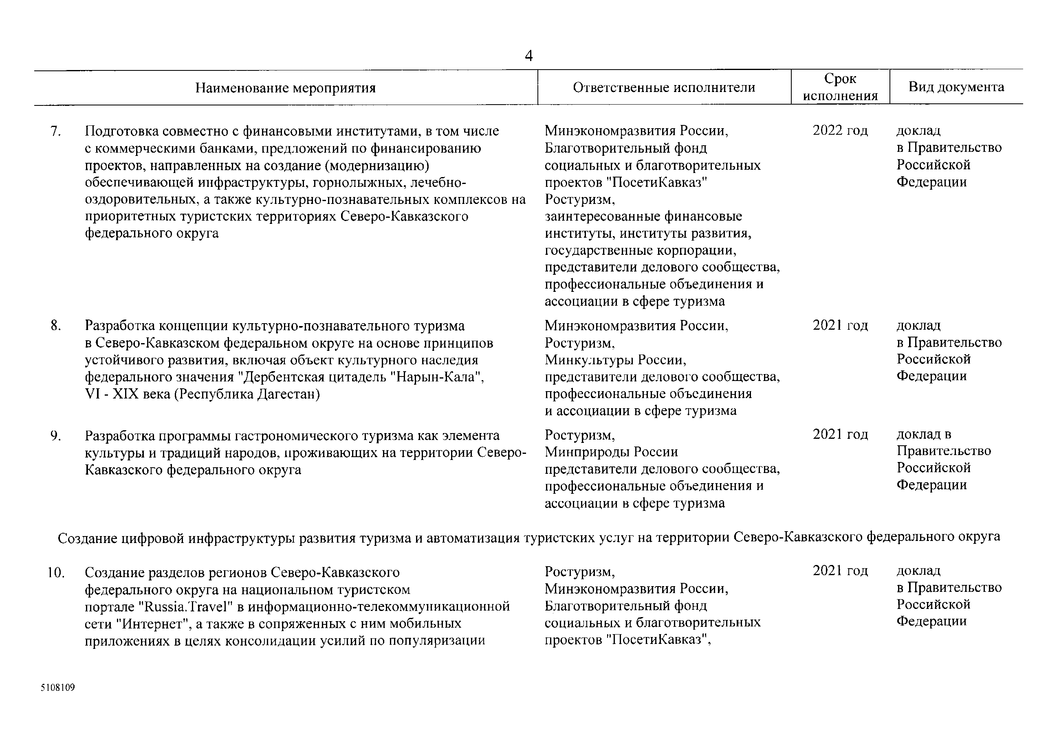

5108109

5
Наименование мероприятия Ответственные исполнители Срок исполнения

Вид документа

продуктов и туристских брендов Северо-Кавказского федерального округа с другими федеральными округами
заинтересованные федеральные органы исполнительной власти, органы исполнительной власти субъектов Северо-Кавказского федерального округа,
представители делового сообщества, профессиональные объединения и ассоциации в сфере туризма

- .
Разработка программы цифровой трансформации субъектов Северо-Кавказского федерального округа и ее синхронизация с ведомственной программой цифровой трансформации Ростуризма
Минэкономразвития России, Минцифры России, Ростуризм
2021 год доклад
в Правительство Российской Федерации

    - Создание и развитие современной инфраструктуры на туристских территориях Северо-Кавказского федерального округа

- 13.
Содействие в разработке мастер-планов туристских территорий субъектами Российской Федерации, входящими в состав Северо- Кавказского федерального округа

Формирование и утверждение перечня действующих
и потенциальных объектов туристкой инфраструктуры субъектов Российской Федерации, входящих в состав Северо-Кавказского федерального округа в целях приоритезации при комплексной застройке и модернизации инфраструктуры туристских кластеров
Минэкономразвития России, 2021 год Ростуризм,
Благотворительный фонд социальных и благотворительных проектов "ПосетиКавказ",
органы исполнительной власти субъектов Северо-Кавказского федерального округа,
представители делового сообщества, профессиональные объединения
и ассоциации в сфере туризма
Минэкономразвития России, декабрь
Ростуризм, 2022 г.
Благотворительный фонд социальных и благотворительных проектов "ПосетиКавказ",
соглашения с субъектами Российской Федерации, входящими
в Северо- Кавказский федеральный округ

ведомственный акт

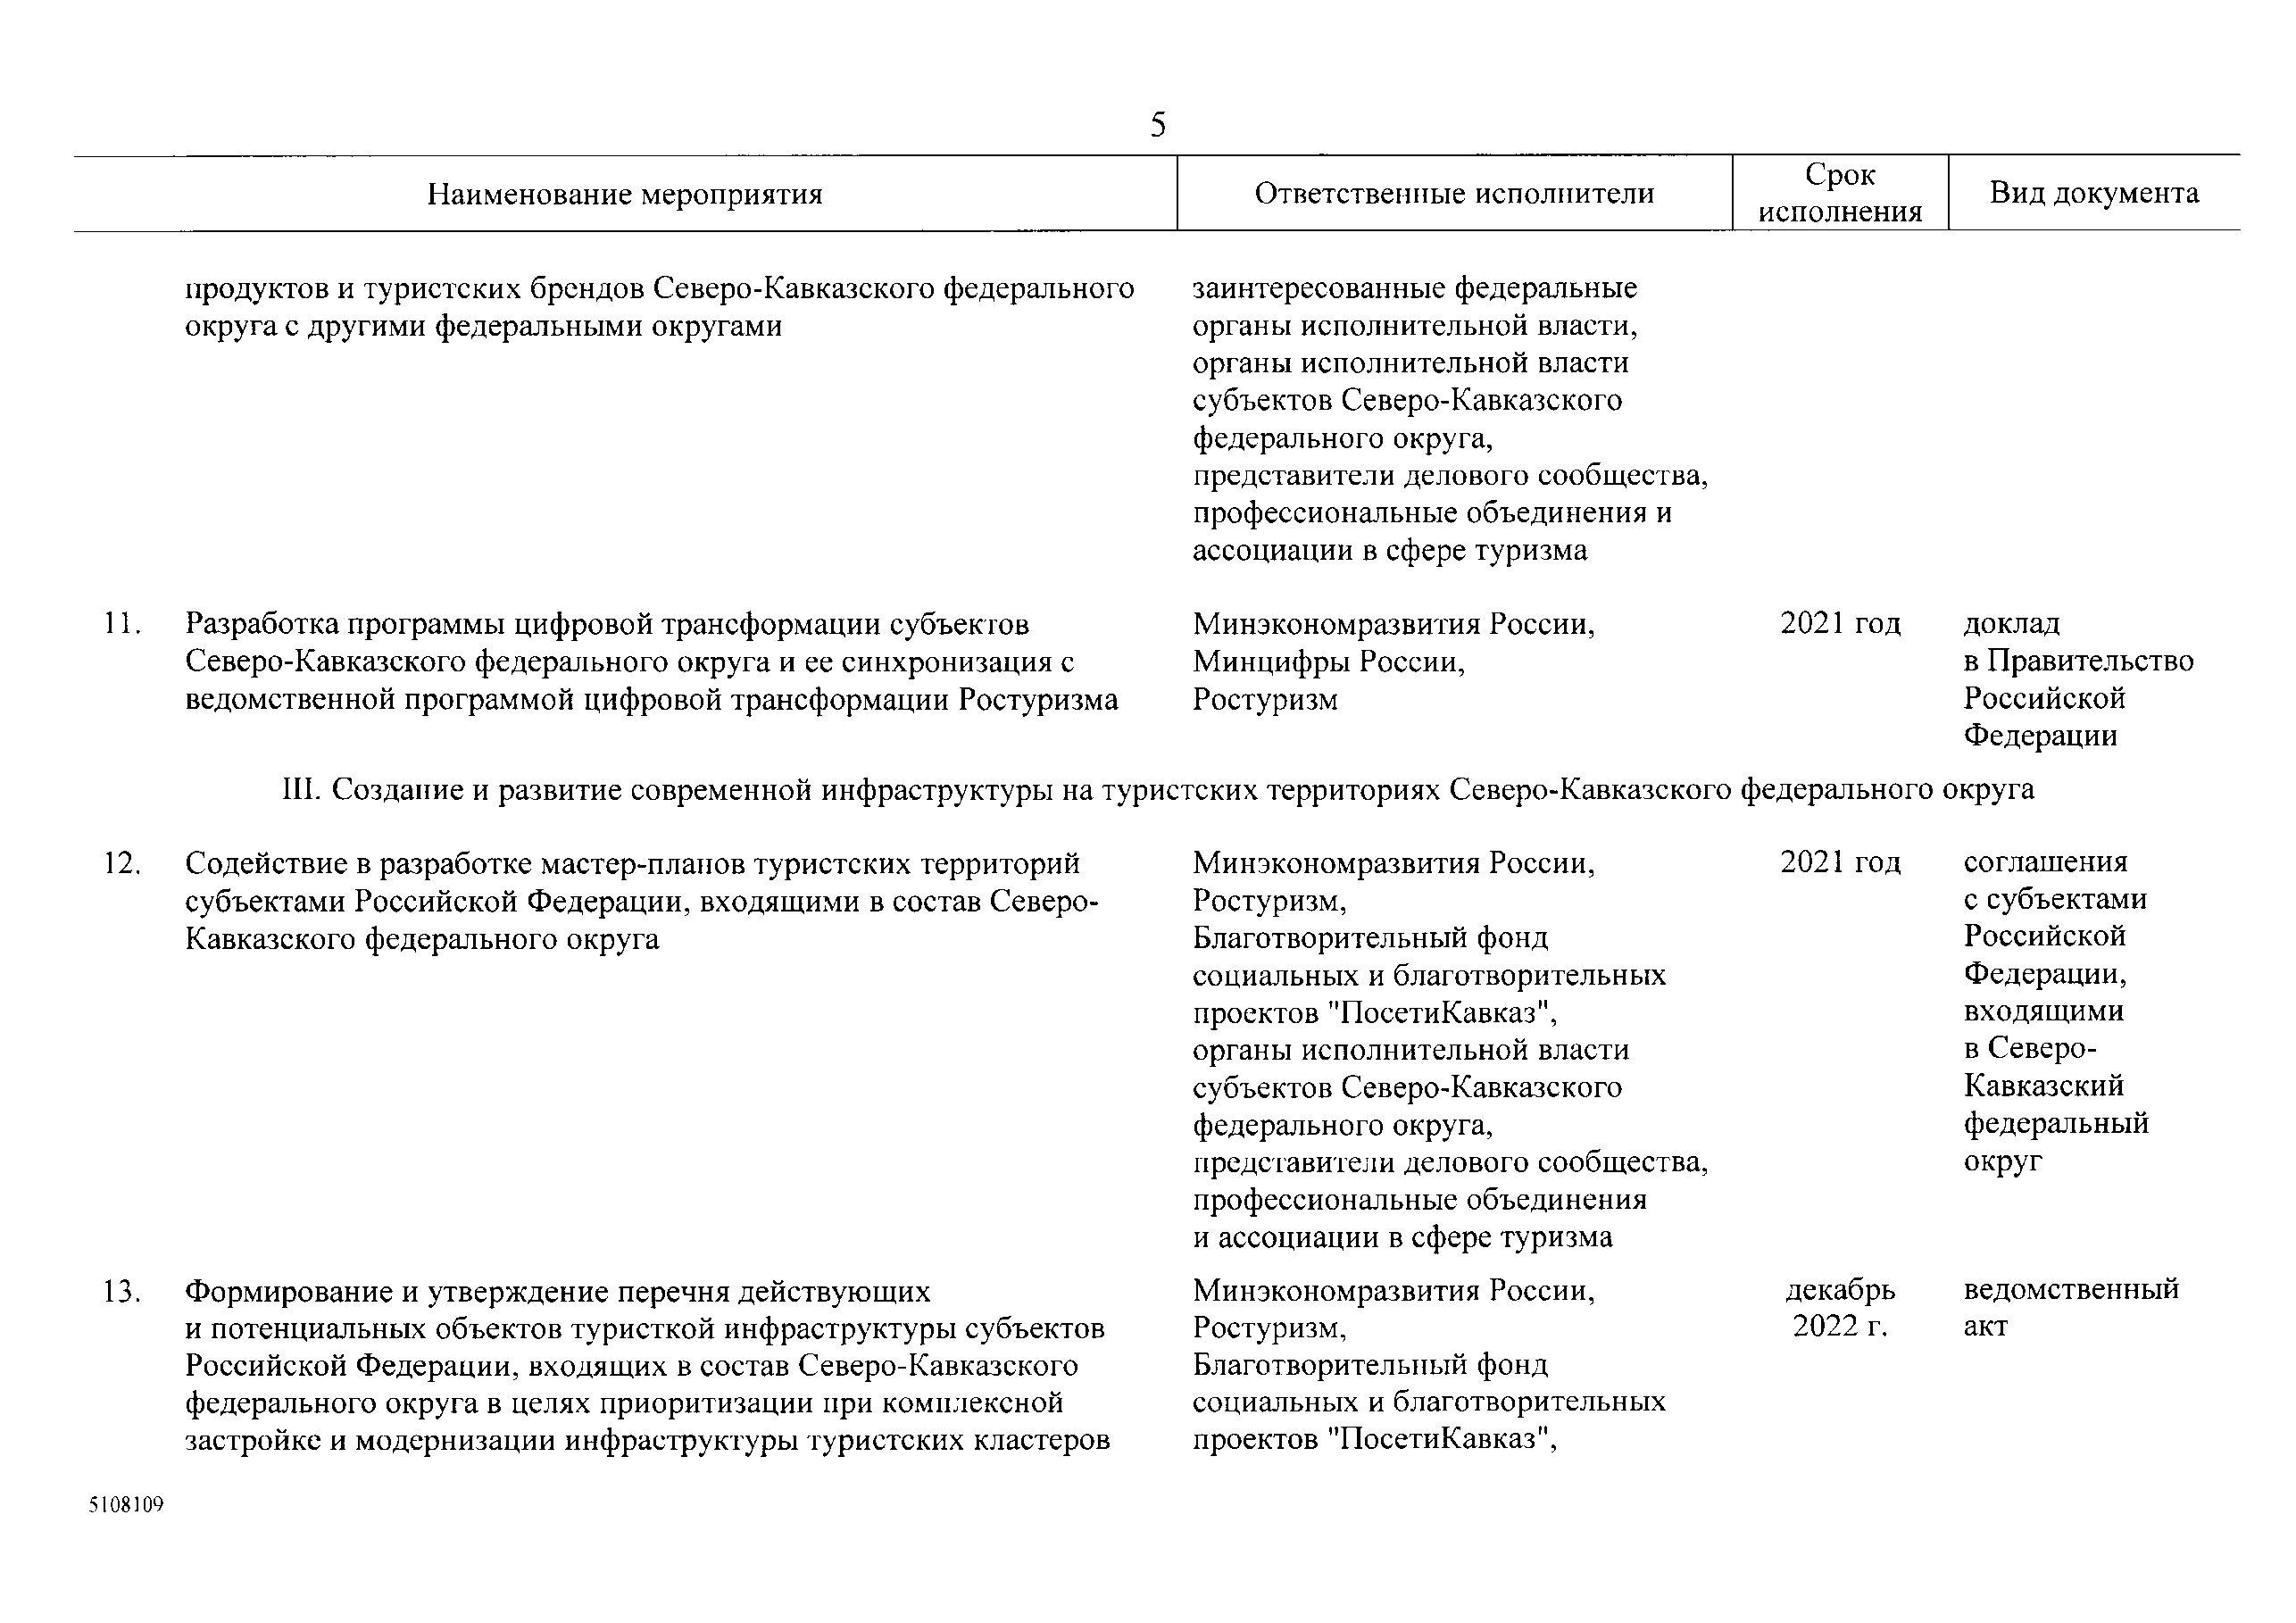
5108109

Наименование мероприятия

Северо-Кавказского федерального округа в соответствии с туристскими паспортами регионов
6
Ответственные исполнители Срок исполнения

органы исполнительной власти субъектов Северо-Кавказского федерального округа,
представители делового сообщества, профессиональные объединения и ассоциации в сфере туризма

Вид документа

- Формирование и утверждение перечня действующих
и потенциальных объектов транспортной инфраструктуры, включая автомобильную дорогу, тоннели субъектов Российской Федерации, входящих в состав Северо-Кавказского федерального округа, в соответствии с туристскими паспортами регионов, строительство и модернизация которых необходима для развития туристских территорий в Северо-Кавказском федеральном округе
Минэкономразвития России, декабрь ведомственный органы исполнительной власти 2022 г. акт
субъектов Северо-Кавказского федерального округа, Благотворительный фонд социальных и благотворительных проектов "ПосетиКавказ", Ростуризм,
Росавтодор, Минтранс России,
представители делового сообщества, профессиональные объединения и ассоциации в сфере туризма

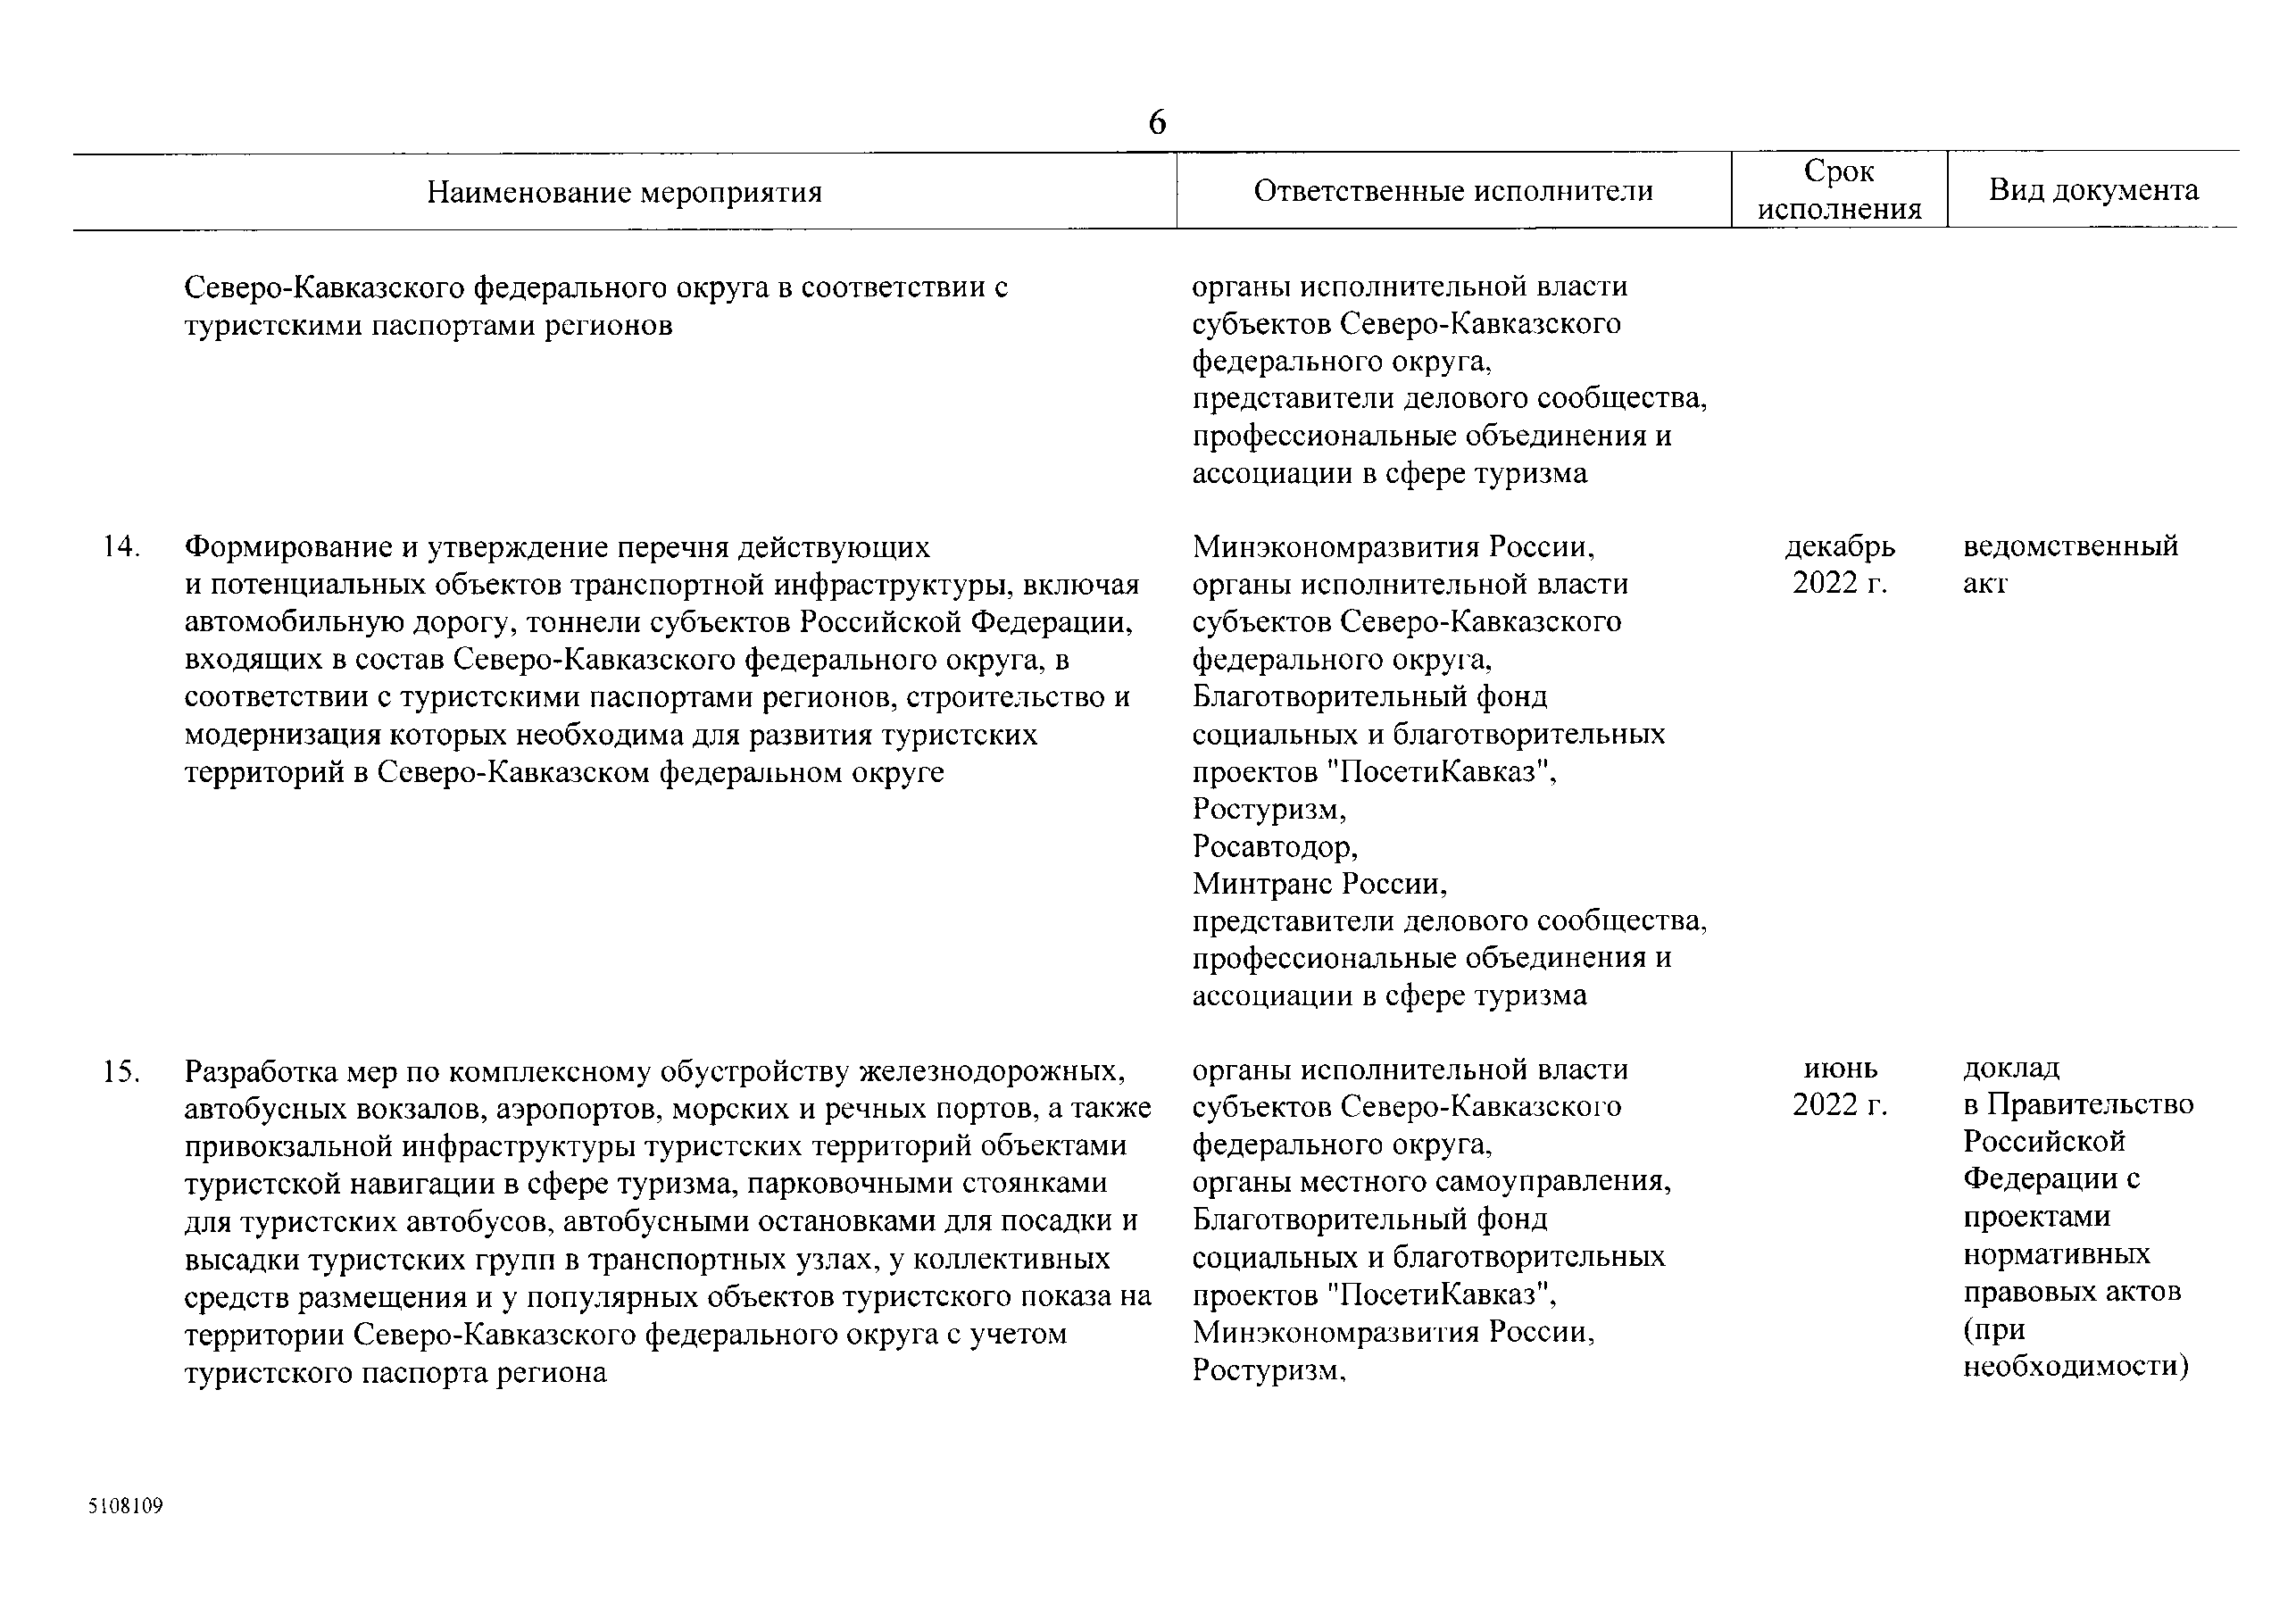
- Разработка мер по комплексному обустройству железнодорожных, автобусных вокзалов, аэропортов, морских и речных портов, а также привокзальной инфраструктуры туристских территорий объектами туристской навигации в сфере туризма, парковочными стоянками для туристских автобусов, автобусными остановками для посадки и высадки туристских групп в транспортных узлах, у коллективных средств размещения и у популярных объектов туристского показа на территории Северо-Кавказского федерального округа с учетом туристского паспорта региона

5108109
органы исполнительной власти субъектов Северо-Кавказского федерального округа,
органы местного самоуправления, Благотворительный фонд социальных и благотворительных проектов "ПосетиКавказ", Минэкономразвития России, Ростуризм,
июнь доклад
2022 г. в Правительство
Российской Федерации с проектами нормативных правовых актов (при необходимости)

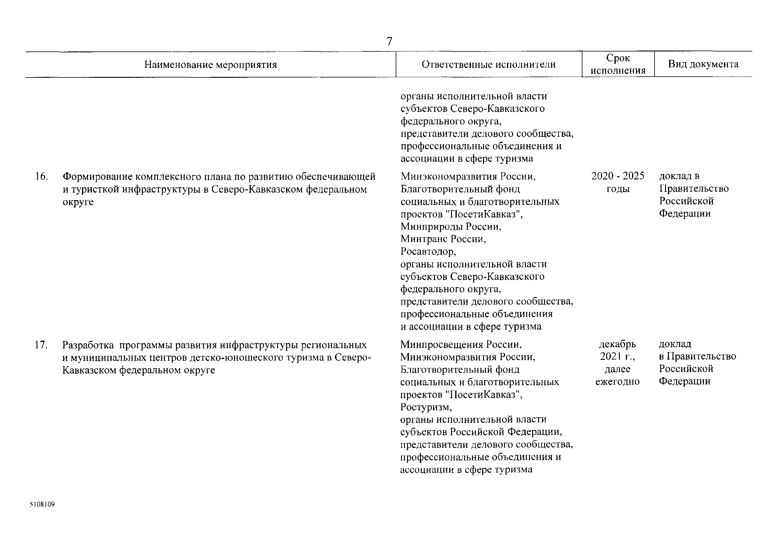

Наименование мероприятия

- Формирование комплексного плана по развитию обеспечивающей и туристкой инфраструктуры в Северо-Кавказском федеральном округе

- Разработка программы развития инфраструктуры региональных и муниципальных центров детско-юношеского туризма в Северо- Кавказском федеральном округе

5108109
7
Ответственные исполнители Срок исполнения

органы исполнительной власти субъектов Северо-Кавказского федерального округа,
представители делового сообщества, профессиональные объединения и ассоциации в сфере туризма
Минэкономразвития России, 2020 - 2025 Благотворительный фонд годы социальных и благотворительных
проектов "ПосетиКавказ", Минприроды России, Минтранс России, Росавтодор,
органы исполнительной власти субъектов Северо-Кавказского федерального округа,
представители делового сообщества, профессиональные объединения
и ассоциации в сфере туризма
Минпросвещения России, декабрь
Минэкономразвития России, 2021 г.,
Благотворительный фонд далее социальных и благотворительных ежегодно проектов "ПосетиКавказ",
Ростуризм,
органы исполнительной власти субъектов Российской Федерации, представители делового сообщества, профессиональные объединения и ассоциации в сфере туризма

Вид документа

доклад в Правительство Российской Федерации

доклад
в Правительство Российской Федерации

8
Наименование мероприятия Ответственные исполнители Срок
исполнения

Вид документа

- 18.
Разработка методических рекомендаций по развитию экологического, горнолыжного и спортивного туризма в Северо- Кавказском федеральном округе, в том числе на особо охраняемых природных территориях федерального значения, включая мероприятия по созданию сети туристских приютов по приему организованных групп юных туристов
Минэкономразвития России, Минприроды России, Ростуризм,
представители делового сообщества, профессиональные объединения и ассоциации в сфере туризма
2021 год
доклад
в Правительство Российской Федерации

    - Развитие отраслевой системы подготовки и привлечения специалистов для сферы туризма на территории Северо-Кавказского федерального округа

- 19.

Проведение анализа потребности экономики субъектов Северо- Кавказского федерального округа в работниках по специальностям и направлениям подготовки "Туризм", "Гостиничное дело", "Сервис", "Физическая культура", "Рекреация и спортивно-оздоровительный туризм", инструкторах-проводниках, гидах-переводчиках, экскурсоводах, специалистах оздоровительного и горнолыжного туризма и разработка на его основе концепции кадрового обеспечения развития туризма в Северо-Кавказском федеральном округе

Совершенствование системы подготовки кадров на базе профессиональных образовательных организаций и образовательных организаций высшего образования по специальностям
и направлениям подготовки "Туризм", "Гостиничное дело", "Сервис", "Физическая культура", "Рекреация и спортивно-
Минэкономразвития России, 2022 - 2024 органы исполнительной власти годы субъектов Северо-Кавказского
федерального округа. Благотворительный фонд социальных и благотворительных проектов "ПосетиКавказ",
Минтруд России, Минспорт России, Минприроды России, Ростуризм, Минпросвещения России, Минобрнауки России,
представители делового сообщества, профессиональные объединения и ассоциации в сфере туризма

органы исполнительной власти 2021 - 2024 субъектов Северо-Кавказского годы федерального округа,
Минпросвещения России, Минобрнауки России,
доклад
в Правительство Российской Федерации

нормативные правовые акты органов исполнительной власти субъектов

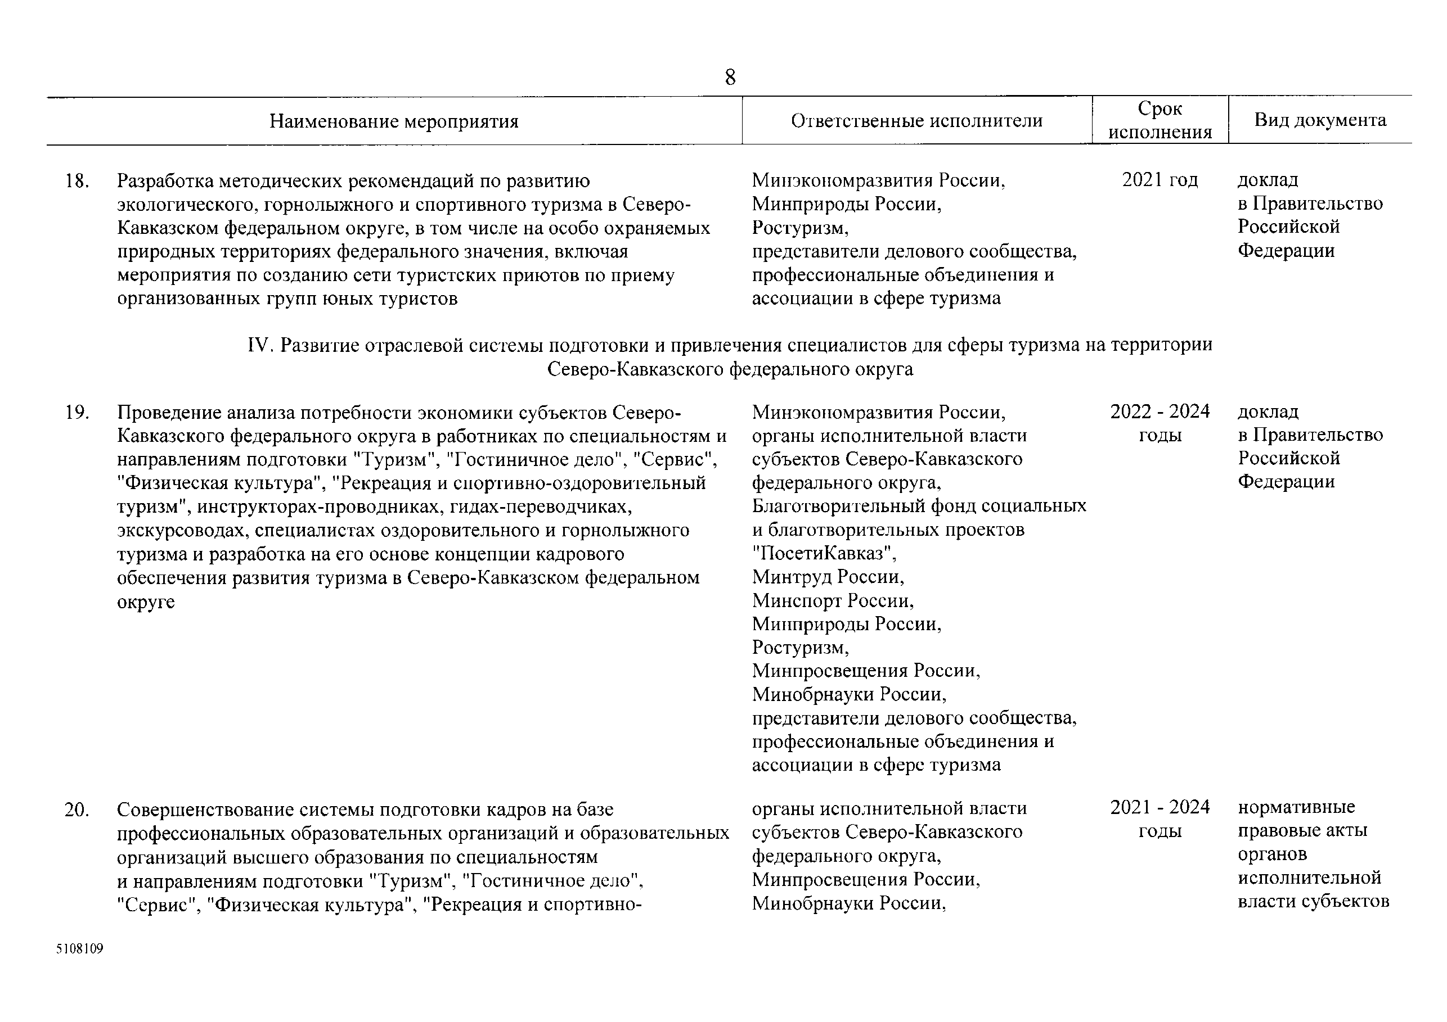
5108109

9
Наименование мероприятия Ответственные исполнители Срок исполнения

Вид документа

оздоровительный туризм", а также образовательных программ для обучения инструкторов-проводников, гидов-переводчиков, экскурсоводов, ориентированных на туристские ресурсы Российской Федерации (для Северо-Кавказского федерального округа), а также по физкультурно-оздоровительной рекреации
Минспорт России, Минэкономразвития России, Благотворительный фонд социальных и благотворительных проектов "ПосетиКавказ", представители делового сообщества, профессиональные объединения
и ассоциации в сфере туризма

2 1 .
Организация мероприятий по подготовке и повышению квалификации специалистов в сфере туризма на территории Северо- Кавказского федерального округа
органы исполнительной власти 2021 - 2024 субъектов Северо-Кавказского годы федерального округа,
Благотворительный фонд социальных и благотворительных проектов "ПосетиКавказ", Минобрнауки России, Минпросвещения России, Минтруд России, Минэкономразвития России
доклад
в Правительство Российской Федерации

    - Продвижение туристских территорий и туристских продуктов субъектов Российской Федерации, входящих в состав Северо-Кавказского федерального округа, на российском и международном рынках

22.
Формирование единого календаря туристских событий на территории Северо-Кавказского федерального округа, включая проведение культурных мероприятий с участием региональных творческих коллективов и мастеров народно-художественного промысла в субъектах Северо-Кавказского федерального округа
Минэкономразвития России, Благотворительный фонд социальных и благотворительных проектов "ПосетиКавказ", Ростуризм,
Минкультуры России, Минспорт России, Минобрнауки России,
ежегодно публикация в
открытом доступе в информационно- телекоммуникаци онной сети "Интернет" на интернет-ресурсах в субъектах

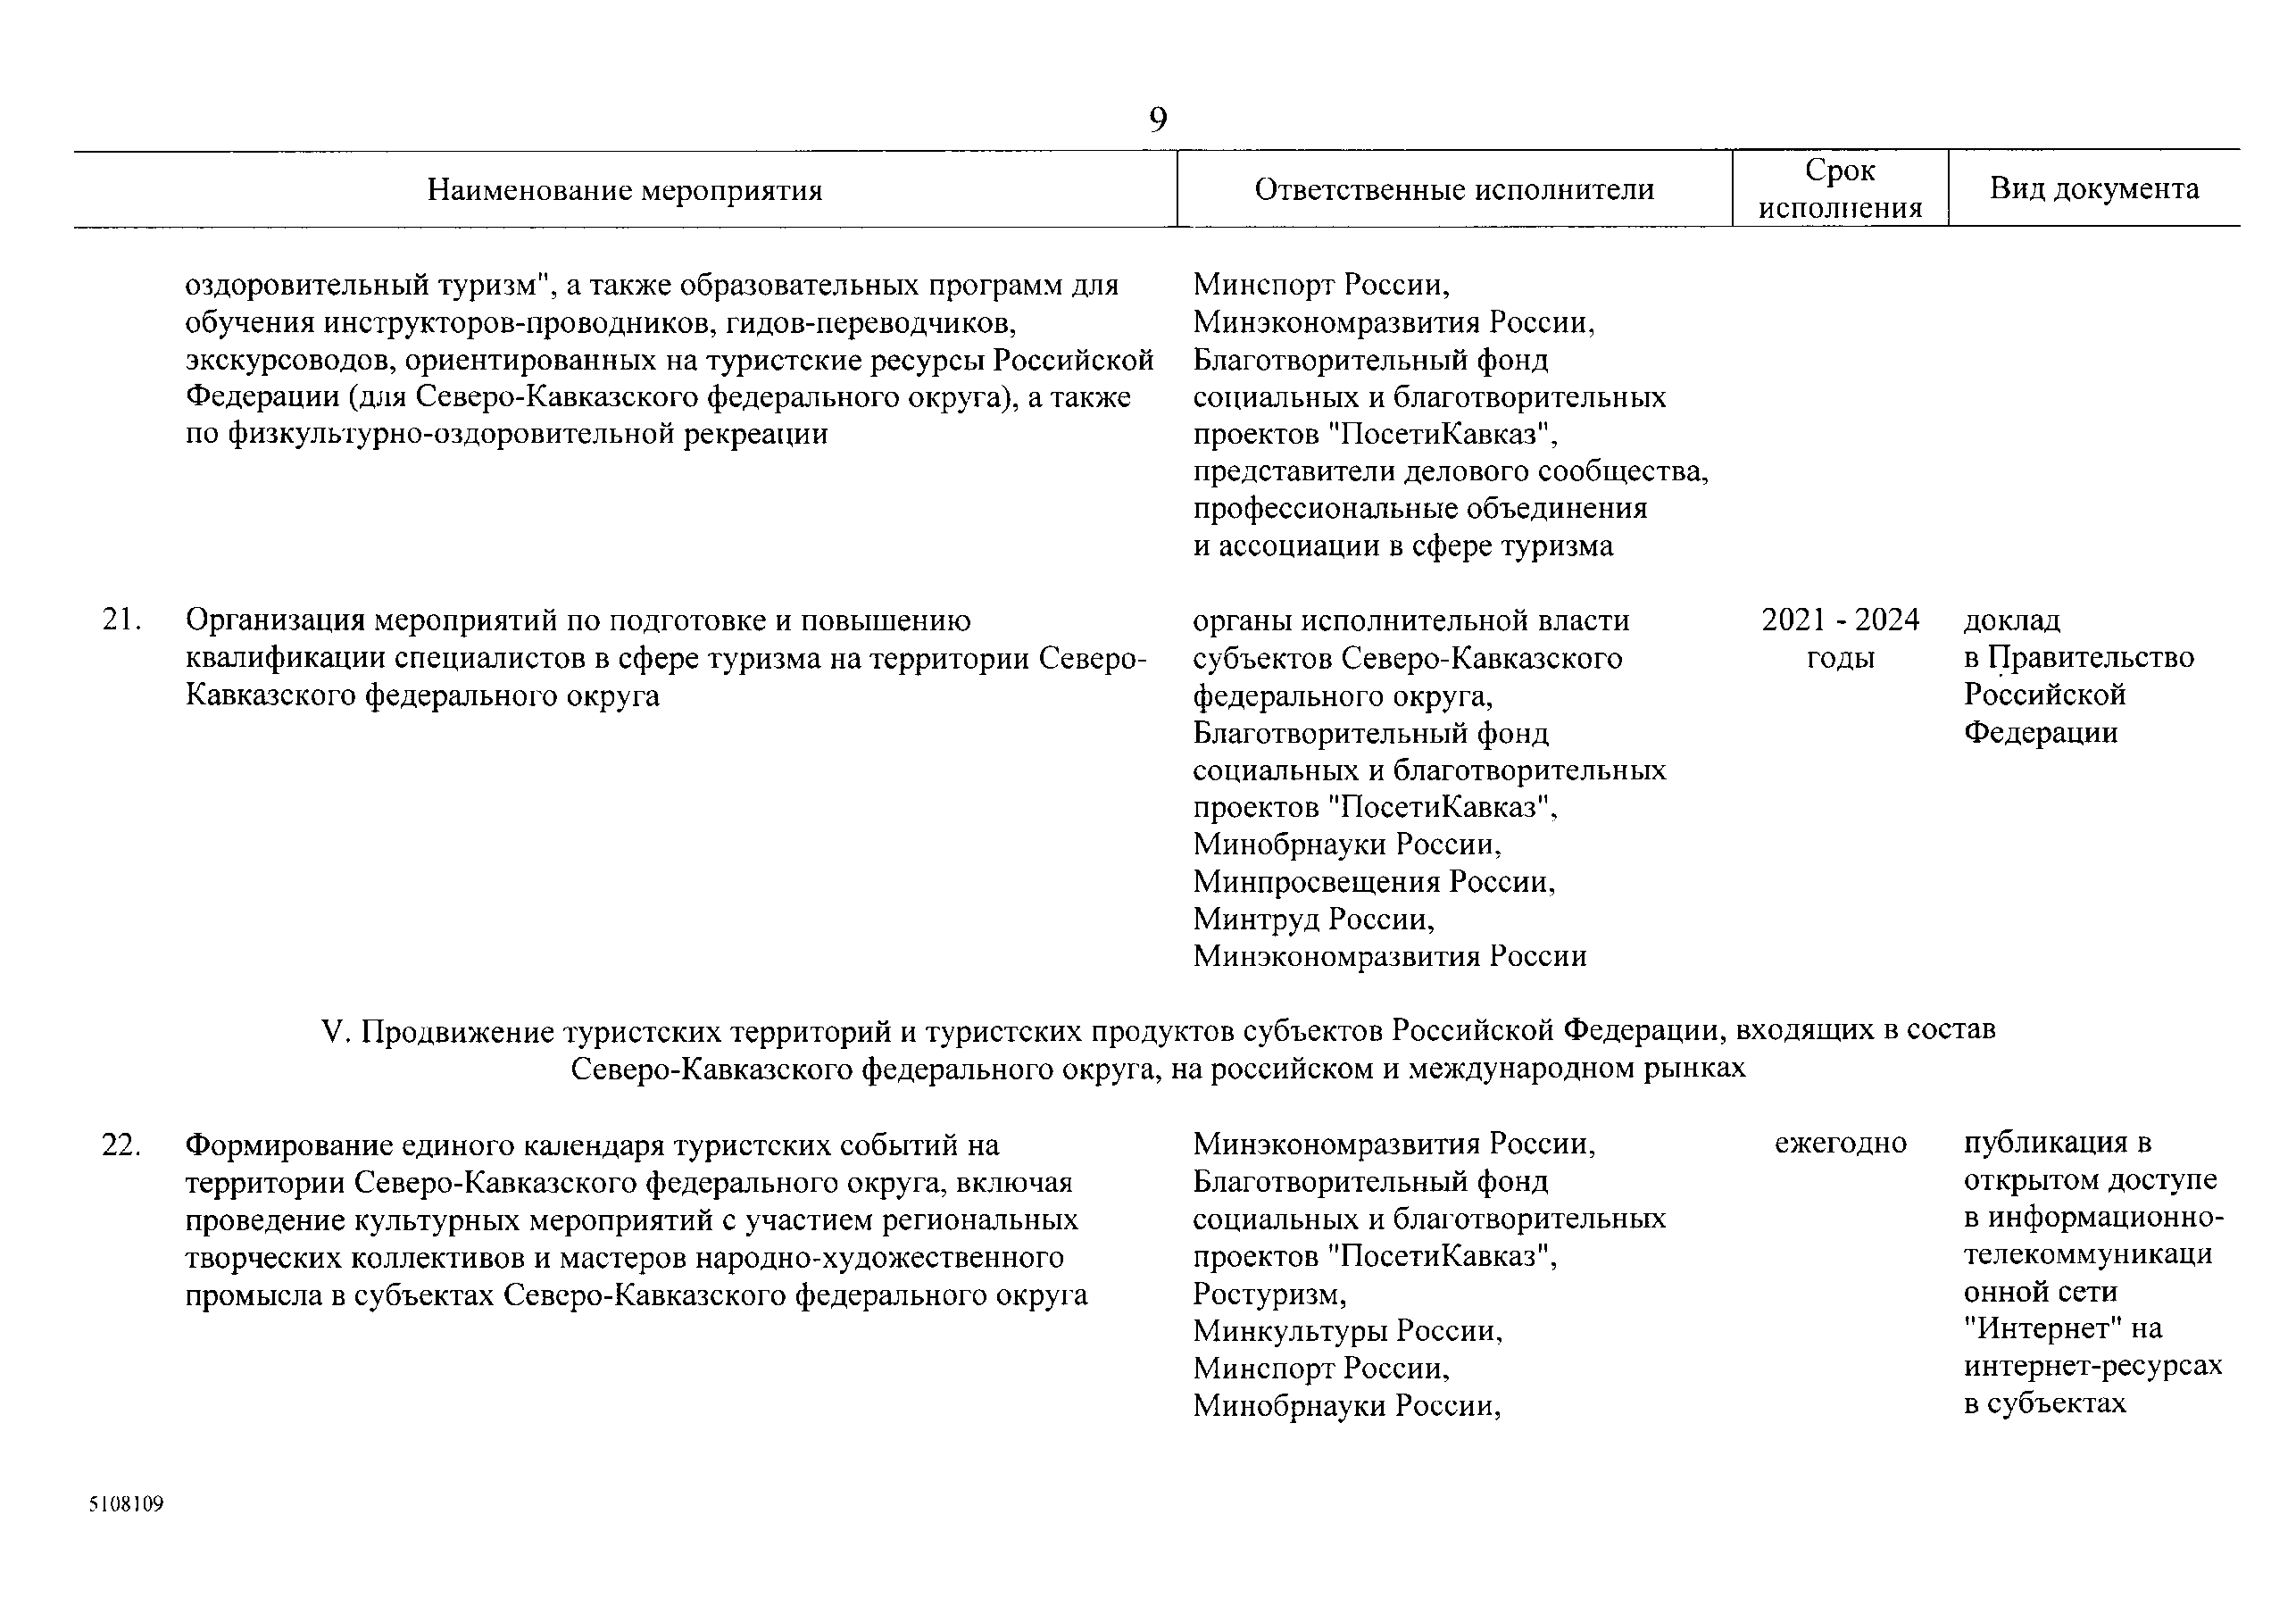

5108109

Наименование мероприятия
10
Ответственные исполнители Срок исполнения

Вид документа

органы исполнительной власти субъектов Северо-Кавказского федерального округа,
представители делового сообщества, профессиональные объединения и ассоциации в сфере туризма
Российской Федерации, входящих в состав Северо- Кавказского федерального округа

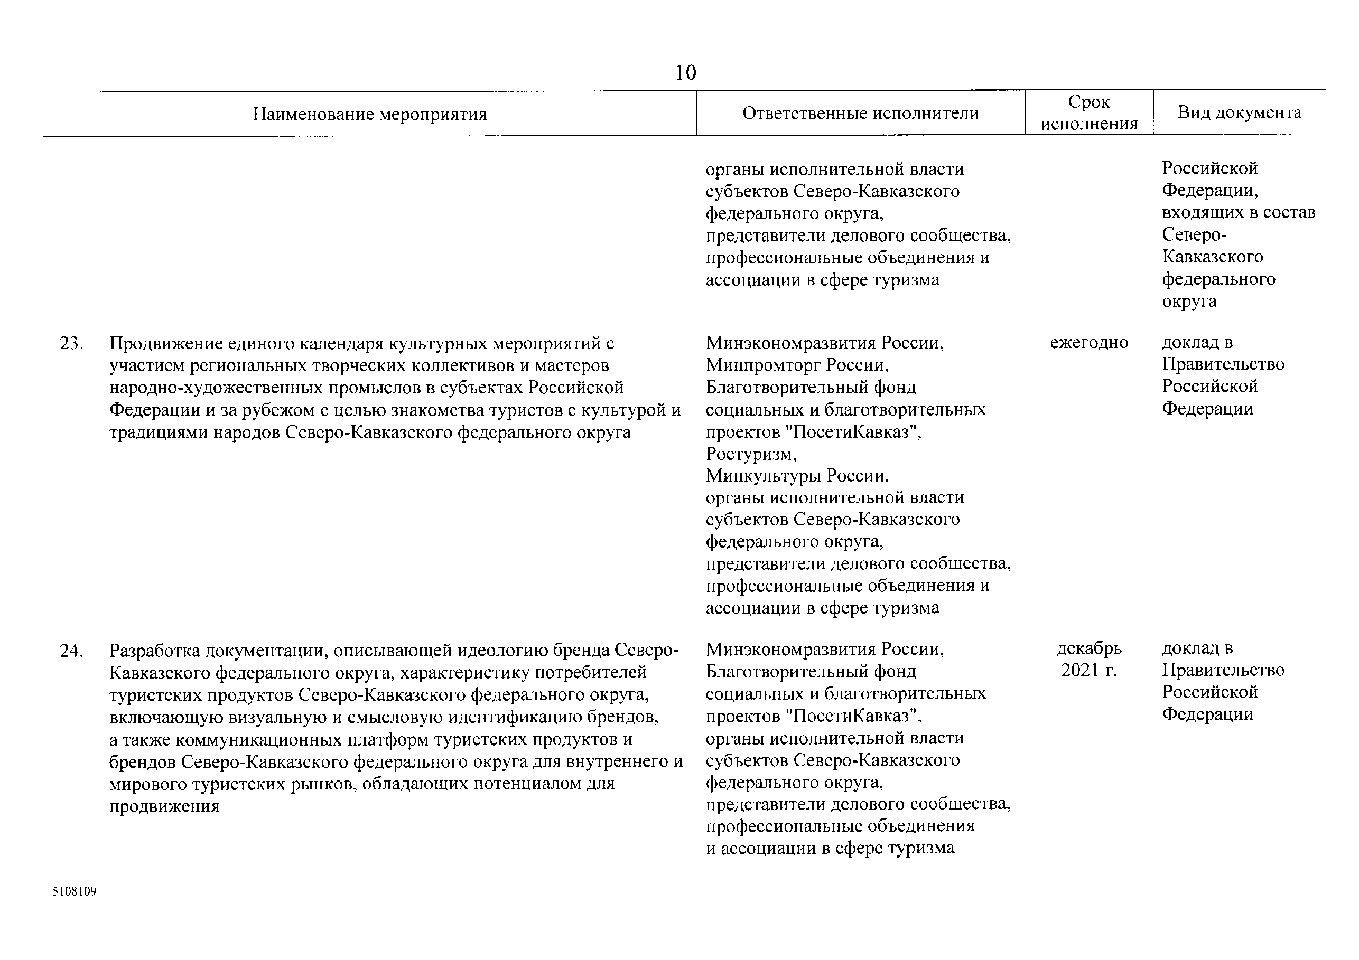
- Продвижение единого календаря культурных мероприятий с участием региональных творческих коллективов и мастеров народно-художественных промыслов в субъектах Российской
Федерации и за рубежом с целью знакомства туристов с культурой и традициями народов Северо-Кавказского федерального округа

- Разработка документации, описывающей идеологию бренда Северо- Кавказского федерального округа, характеристику потребителей туристских продуктов Северо-Кавказского федерального округа, включающую визуальную и смысловую идентификацию брендов,
а также коммуникационных платформ туристских продуктов и брендов Северо-Кавказского федерального округа для внутреннего и мирового туристских рынков, обладающих потенциалом для продвижения

5108109
Минэкономразвития России, Минпромторг России, Благотворительный фонд социальных и благотворительных проектов "ПосетиКавказ", Ростуризм,
Минкультуры России,
органы исполнительной власти субъектов Северо-Кавказского федерального округа,
представители делового сообщества, профессиональные объединения и ассоциации в сфере туризма

Минэкономразвития России, Благотворительный фонд социальных и благотворительных проектов "ПосетиКавказ",
органы исполнительной власти субъектов Северо-Кавказского федерального округа,
представители делового сообщества, профессиональные объединения
и ассоциации в сфере туризма
ежегодно доклад в
Правительство Российской Федерации

декабрь доклад в
2021 г. Правительство
Российской Федерации

11
Наименование мероприятия Ответственные исполнители Срок исполнения

Вид документа

- 25.

- 26.

- 27.
Разработка комплекса мер, направленных на популяризацию оздоровительных программ санаторно-курортного отдыха в период весеннего и осеннего межсезонья

Разработка проектов и мероприятий, направленных на продвижение природных объектов и комплексов в границах особо охраняемых природных территорий федерального, регионального и местного значения и их охранных зон, расположенных на территории Северо- Кавказского федерального округа, на внутреннем и международном туристских рынках

Сохранение мест традиционного бытования народно­ художественных промыслов путем создания тематических парков, предоставление мер государственной поддержки и развития сети продаж изделий предприятий народно-художественных промыслов в границах туристских территорий
Ростуризм, 2021 год,
Минэкономразвития России, далее представители делового сообщества, ежегодно профессиональные объединения и
ассоциации в сфере туризма

Минприроды России, 2022 год органы исполнительной власти
субъектов Северо-Кавказского федерального округа

Минпромторг России, декабрь
Минсельхоз России, 2021 г.,
Ростуризм, далее
органы исполнительной власти ежегодно субъектов Северо-Кавказского
федерального округа
доклад в Правительство Российской Федерации

доклад
в Правительство Российской Федерации

доклад
в Правительство Российской Федерации

    - Обеспечение безопасности туристов и процессов эксплуатации объектов туристской инфраструктуры

- 28.
Подготовка предложений по повышению безопасности передвижения туристов (экскурсантов) по маршрутам, связанным с повышенным риском для жизни и здоровья, причинением вреда их имуществу, а также обеспечению экологической безопасности на туристских территориях, в том числе особо охраняемых природных территориях
Минприроды России, Благотворительный фонд социальных и благотворительных проектов "ПосетиКавказ", Ростуризм,
МЧС России, Минэкономразвития России, органы исполнительной власти субъектов Северо-Кавказского
декабрь 2022 г.
доклад
в Правительство Российской Федерации

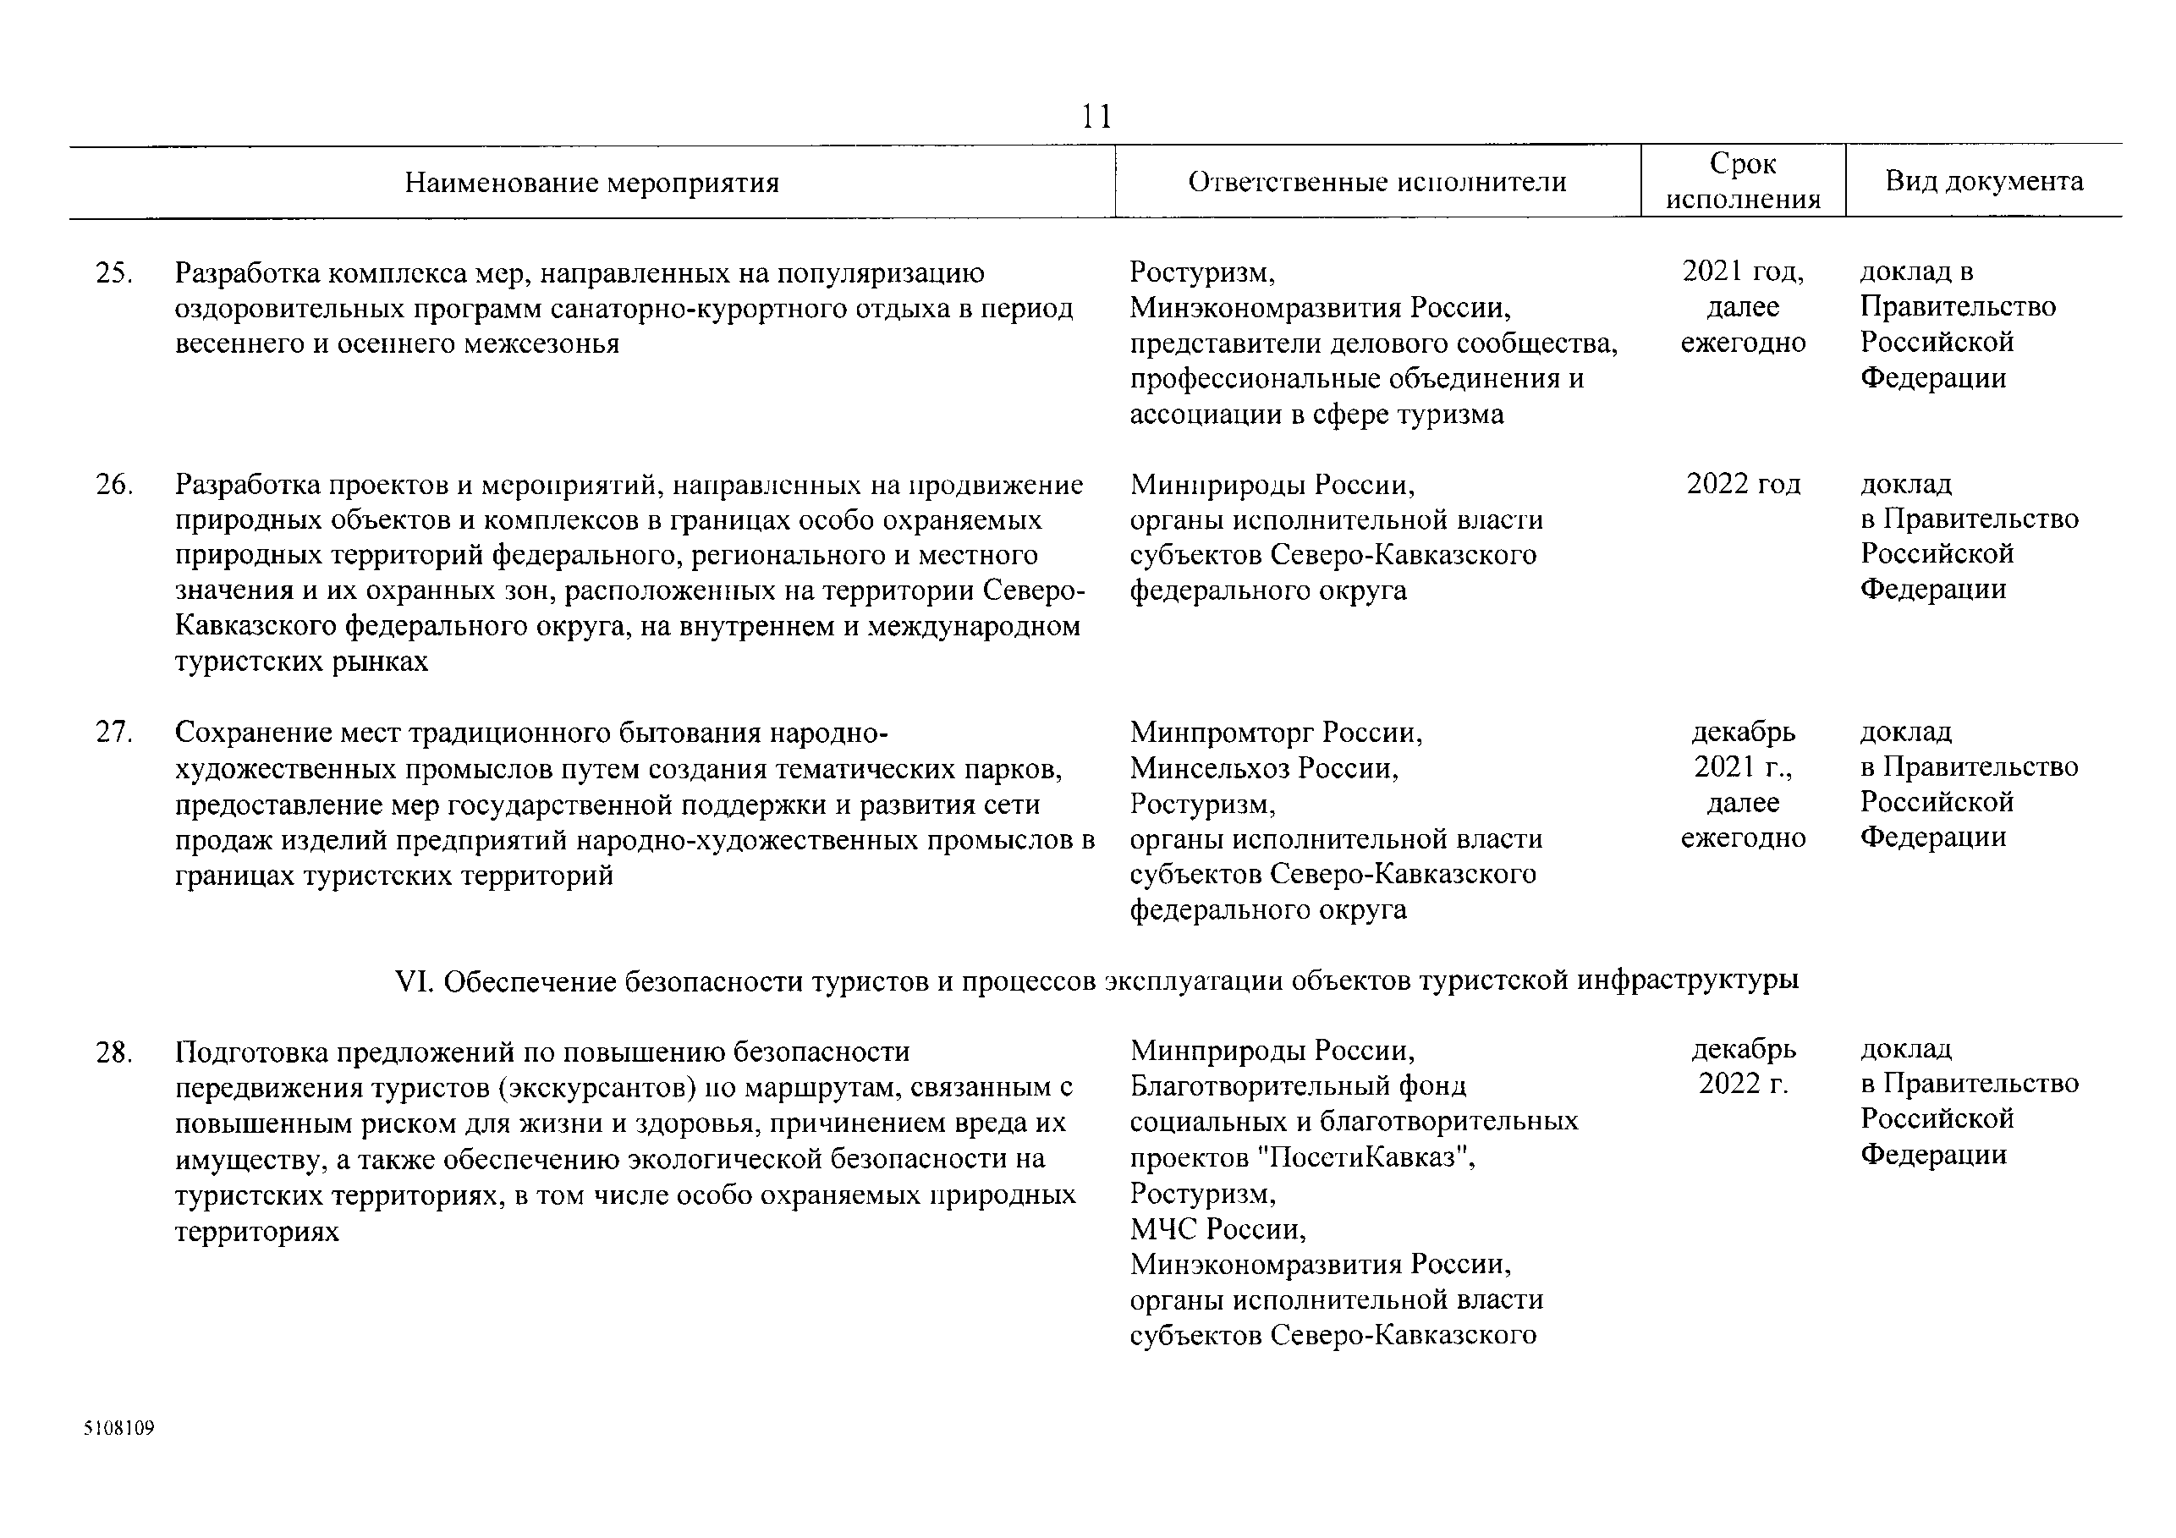

5108109

Наименование мероприятия
12
Ответственные исполнители Срок исполнения

Вид документа

федерального округа,
представители делового сообщества, профессиональные объединения
и ассоциации в сфере туризма

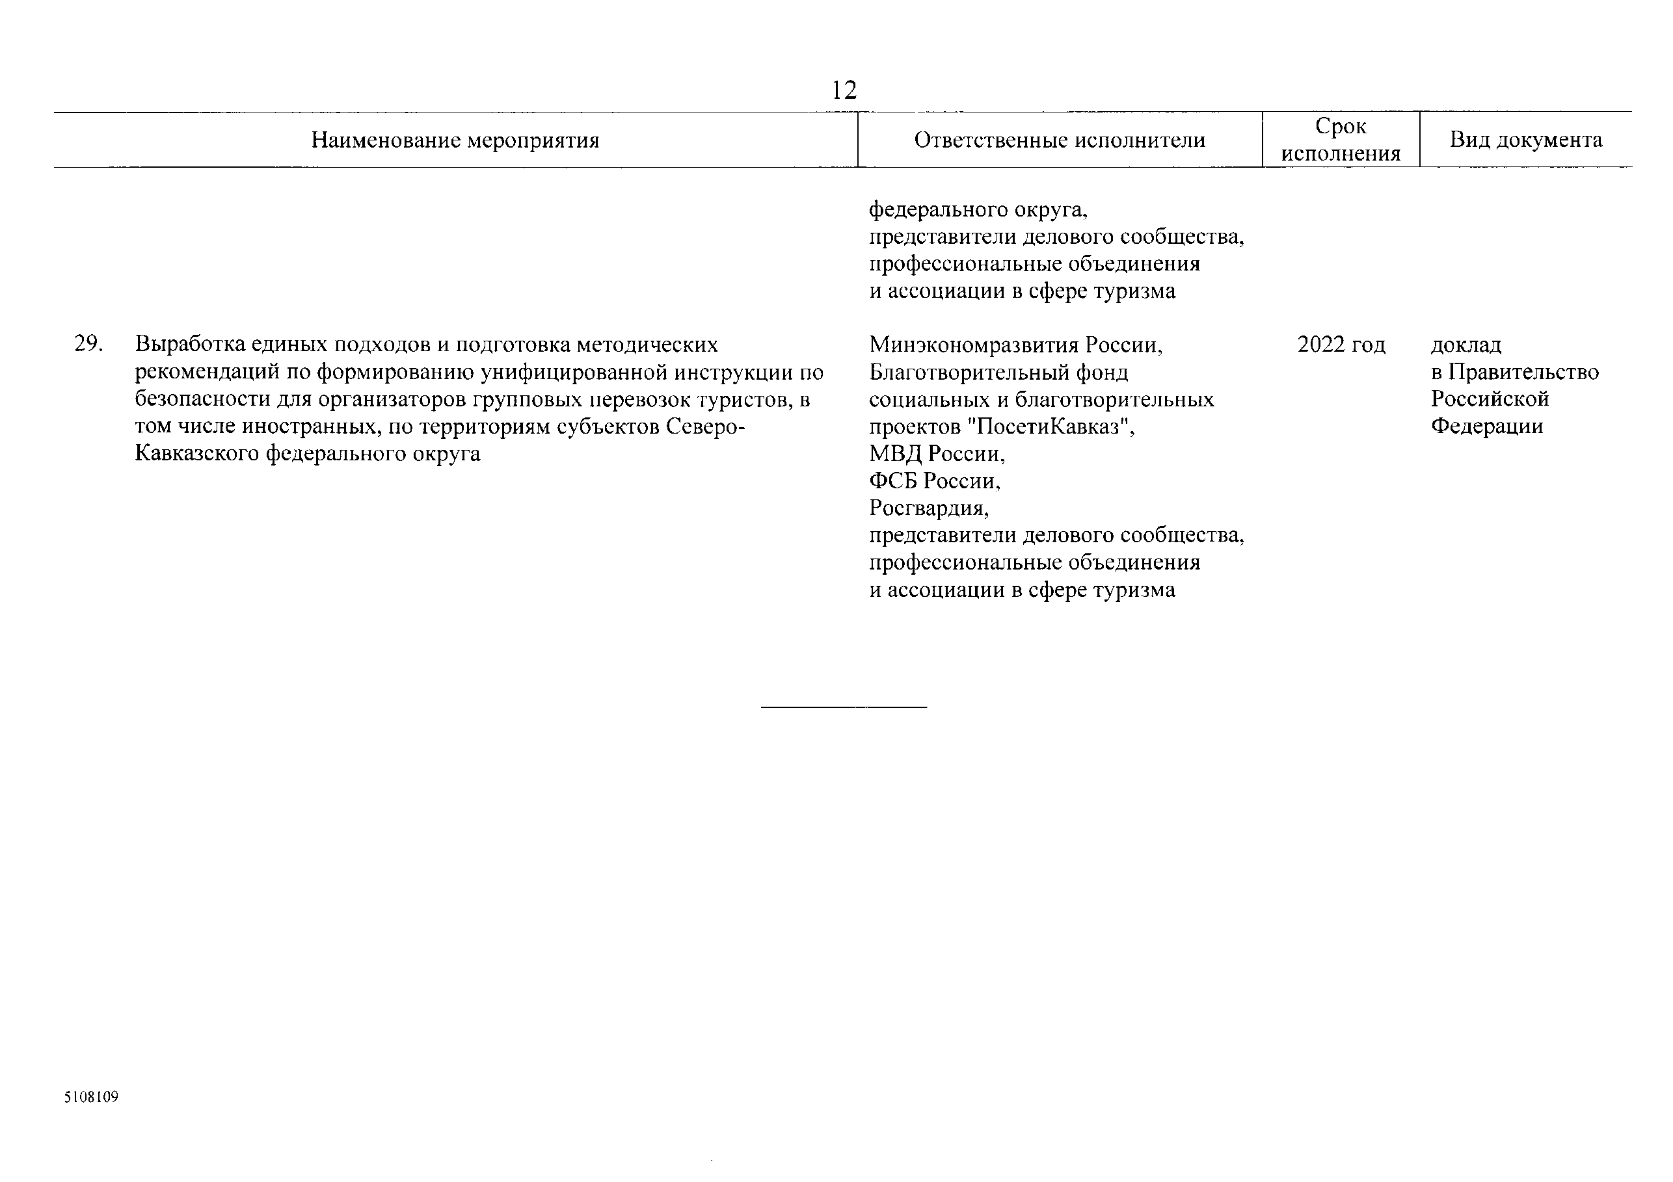
- Выработка единых подходов и подготовка методических рекомендаций по формированию унифицированной инструкции по безопасности для организаторов групповых перевозок туристов, в том числе иностранных, по территориям субъектов Северо- Кавказского федерального округа

5108109
Минэкономразвития России, 2022 год доклад Благотворительный фонд в Правительство
социальных и благотворительных Российской
проектов "ПосетиКавказ", Федерации МВД России,
ФСБ России, Росгвардия,
представители делового сообщества, профессиональные объединения
и ассоциации в сфере туризма

